FACULDADE INTEGRADO DE CAMPO MOURÃO



CURSO DE TECNOLOGIA EM ANÁLISE E

DESENVOLVIMENTO DE SISTEMAS

douglas silverio de siqueira

DSMARCENARIA

CAMPO MOURÃO

2015

Douglas Silverio de siqueira

DSMARCENARIA

Trabalho de conclusão de curso submetido à banca examinadora da Faculdade Integrado de Campo Mourão – PR, como requisito parcial para a obtenção do título de Tecnólogo em Análise e Desenvolvimento de Sistemas, tendo como orientador o professor Sidnei Gonsalves Alves.

CAMPO MOURÃO

2015

Douglas Silverio de siqueira

DSMARCENARIA

MEMBROS DA BANCA

Professor membro da banca.

Professor membro da banca

CAMPO MOURÃO, 18 de junho de 2015.

# AGRADECIMENTOS

Agradeço primeiramente a minha família por dar-me a oportunidade de estudar e tornando-me uma pessoa muito melhor e dedicada cada vez mais, por me tornar uma pessoa melhor em buscas de meus objetivos. A meus amigos que sempre me apoiaram nos momentos difíceis e sempre tiveram do meu lado quando precisei. Ao meu orientador Sidnei Gonsalves Alves que sempre se propôs a me ajudar quando necessário, a coordenadora do Curso de Graduação em Tecnologia em Análise e Desenvolvimento de Sistemas Rosely Scheffer, agradeço aos professores que desempenharam com dedicação as aulas ministradas, colegas e todos os meus amigos, que de maneira direta ou indiretamente contribuíram. Aos colaboradores da empresa Marçal & Guimarães pela oportunidade do estagio e pela compreensão de todos quando preciso. Ao supervisor de Estágio Douglas Nassif Junior, pelo apoio e contribuição para realização deste trabalho. A vocês o meu profundo agradecimento.

# EPÍGRAFE

“Tente uma, duas, três vezes e se possível tente a quarta, a quinta e quantas vezes for necessário. Só não desista nas primeiras tentativas, a persistência é amiga da conquista. Se você quer chegar a onde a maioria não chega, faça o que a maioria não faz.”

(Bill Gates)

# RESUMO

A proposta de trabalho inicial da Marçal & Guimarães era trabalhar apenas com bancos para igreja, mas com o passar dos tempos a empresa teve que aumentar a sua linha de produtos em produção, então além de bancos passou a produzir estantes para bíblias, cadeiras, tribuna, e alguns outros tipos de móveis utilizados em igreja.

Uma das principais preocupações de seus fundadores foi sempre oferecer produtos de qualidade com o menor tempo possível para a entrega. Por isso a empresa vem investindo cada vez mais em matéria prima funcionários e novas máquinas para o trabalho.

O tempo foi passando a empresa foi crescendo, assim como sua produção. Hoje a Marçal & Guimarães é muito conhecida no mercado de Móveis para Igreja pelo fato de terem produtos de qualidade e garantia de produtos vendidos.

Com todo esse crescimento a Marçal & Guimarães passa por diversos problemas com manipulação de dados, lerdeza em processos administrativos e mal manipulação do controle de estoque da matéria prima. Com todos esses problemas a Marçal & Guimarães procura agora uma solução para esses problemas que interfere desde o inicio do orçamento a entrega do produto final entregue ao cliente.

O sistema DSSOFTWARE é um sistema desenvolvido especificamente para o ambiente de trabalho da Marçal & Guimarães onde segue todas as regras de negócio da empresa.

O sistema conta com mais de vinte tabelas de cadastro consultas e movimentações abrangendo todo o fluxo da empresa desde o orçamento a entrega do produto final. O sistema dará todo o apoio caso for preciso alterar ou excluir dados já salvo.

***Palavras-chave****: DSMARCENARIA; Marçal & Guimarães; Software.*

**SUMÁRIO**

AGRADECIMENTOS 4

EPÍGRAFE 5

RESUMO 6

LISTA DE FIGURAS 10

LISTA DE ABREVIATURAS E SIGLAS 13

1. INTRODUÇÃO 14

1.1 Justificativa 14

2. DESCRIÇÃO DA EMPRESA 16

2.1. Histórico 16

2.2. Organograma 17

2.3. Serviços prestados 19

2.4. Situação Atual 19

3. SISTEMAS SIMILARES 20

3.1. Kad Marcenaria – Software gerenciador de Marcenaria 20

3.1.1. Características: 20

3.2. OSMARCENARIA - Software para gerenciamento de marcenaria e carpintaria. 22

3.2.1. Caracteristicas: 22

4. DOCUMENTO DE REQUISITOS 25

4.1. VISÃO GERAL DO DOCUMENTO 25

4.1.1. Requisitos Funcionais 25

4.1.2. Requisitos Não-Funcionais 25

4.1.3. Escopo Não Contemplado 25

4.2. Requisitos Funcionais 26

4.3. Requisitos Não-Funcionais 29

4.4. Usabilidade 30

4.4.1. Manutenibilidade 30

4.5. Análise de Viabilidade 31

4.5.1. Viabilidade Tecnológica 31

4.5.2. Viabilidade de tempo 31

4.5.3. Tecnologias para Desenvolvimento 32

5. MODELO ENTIDADE-RELACIONAMENTO (ME-R) 33

6. CASOS DE USO 34

7. Descrição de Caso de uso 35

7.1. Gerenciamento de orçamentos (CSU01) 35

7.2. Gerenciamento de produtos (CSU02) 38

7.3. Gerenciar Fornecedor (CSU03) 41

7.4. Gerenciar Cliente (CSU04) 45

7.5. Cadastrar Forma de Pagamento (CSU05) 49

7.6. Gerenciar Matéria prima (CSU06) 53

7.7. Atualizar Estoque (CSU7) 57

7.8. Gerenciar Reaproveitamento (CSU08) 58

7.9. Atualizar estoque de Reaproveitamento (CSU9) 61

7.10. Gerenciar Pedidos (CSU010) 62

7.11. Gerar Contas a Receber (CSU11) 66

7.12. Gerenciar Contas a receber (CSU012) 67

7.13. Gerenciar Compras (CSU013) 70

7.14. Gerenciar Contas a pagar (CSU014) 74

7.15. Atualizar Caixa (CSU15) 78

7.16. Gerar Contas a Pagar (CSU16) 79

7.17. Gerenciar Funcionários (CSU17) 80

7.18. Cadastrar Usuários (CSU18) 83

7.19. Emitir Relatórios (CSU19) 87

7.20. Gerenciar parcelas (CSU20) 89

8. DIAGRAMA DE CLASSE 90

9. DIAGRAMA DE PACOTE 91

10. DIAGRAMA DE SEQUÊNCIA 92

O diagrama da Figura 61 pode ser lido da seguinte maneira: 93

11. DIAGRAMA DE ATIVIDADE 105

12. DIAGRAMA DE ESTADO 113

13. CONCLUSÃO 118

14. GLOSSÁRIO 119

15. APÊNDICE A – DIAGRAMA MER 121

16. APÊNDICE B – DIAGRAMA DE CLASSES 122

17. APÊNDICE D – DIAGRAMA DE CASO DE USO 123

# LISTA DE FIGURAS

Figura 1 Organograma 22

Figura 2 Cadastro de fornecedor Kad Marcenaria. Fonte: ENKAD, 2015. 25

Figura 3 Tela de pedido Kad Marcenaria. fonte ENKAD, 2015 25

Figura 4 Tela de Controle financeiro Kad Marcenaria. Fonte, ENKAD 2015. 26

Figura 5 Tela Principal OS MARCENARIA. Fonte FPQSYSTEM, 2015 27

Figura 6 Tela de Cadastro de Produto OS MARCENARIA. Fonte FPQSYSTEM, 2015 28

Figura 7Tela Controle Financeiro OS MARCENARIA. Fonte FPQSYSTEM, 2015 28

Figura 8 Modelo Entidade-Relacionamento (MER) 36

Figura 9 Diagrama Caso de Uso 37

Figura 10 Caso de uso Gerenciar Orçamento 40

Figura 11 Tela de Cadastro de Orçamentos (Cadastro) 40

Figura 12 Tela de Consulta de Orçamentos (Consulta) 40

Figura 13 Caso de uso Gerenciar Produtos 43

Figura 14 Tela de Cadastro de Produtos (Cadastro) 43

Figura 15 Tela de Cadastro de Produtos (Consulta) 43

Figura 16 Caso de uso Gerenciar fornecedor 46

Figura 17 Tela de Cadastro de Fornecedores (Cadastro) 47

Figura 18 Tela de Cadastro de Fornecedores (Consulta) 47

Figura 19 Caso de uso Gerenciar Clientes 51

Figura 20 Tela de Cadastro de clientes físico (Cadastro) 51

Figura 21 Caso de uso Gerenciar Clientes jurídicos (Cadastro) 52

Figura 22 Caso de uso Gerenciar Clientes jurídicos (Consulta) 52

Figura 23 Caso de uso Gerenciar forma de pagamento 55

Figura 24 Tela de Cadastro de Forma de Pagamento (Cadastro) 55

Figura 25 Tela de Cadastro de Forma de Pagamento (Consulta) 55

Figura 26 Caso de uso Gerenciar Matéria prima 58

Figura 27 Tela de Cadastro Matéria prima tipo outros (Cadastro) 58

Figura 28 Tela de Cadastro Matéria prima tipo madeira (Cadastro) 59

Figura 29 Tela de Cadastro de Matéria prima (Consulta) 59

Figura 30 Caso de uso Atualizar estoque 60

Figura 31 Caso de uso Gerenciar reaproveitamento 63

Figura 32 Tela de Cadastro de Reaproveitamento (Cadastro) 64

Figura 33Tela de Cadastro de Reaproveitamento (Consulta) 64

Figura 34 Caso de uso Atualizar estoque de reaproveitamento 65

Figura 35 Caso de uso Gerenciar Pedido 68

Figura 36 Tela de Cadastro de Reaproveitamento (Consulta) 69

Figura 37 Tela de Cadastro de Reaproveitamento (Consulta) 69

Figura 38 Caso de uso Gerar contas a receber 70

Figura 39 Caso de uso Gerenciar Contas a receber 73

Figura 40 Tela de Cadastro de Contas a receber (Cadastro) 74

Figura 41 Tela de Cadastro de Contas a receber (Consulta) 74

Figura 42 Caso de uso Gerenciar Compras 77

Figura 43 Tela de Cadastro de compra de produto (Consulta) 77

Figura 44 Tela de Cadastro de compras matéria prima (Consulta) 78

Figura 45 Tela de Cadastro de Contas a receber (Consulta) 78

Figura 46 Caso de uso Gerenciar Contas a receber 81

Figura 47 Tela de Cadastro de Contas a pagar (Cadastro) 82

Figura 48 Tela de Cadastro de Contas a pagar (Consulta) 82

Figura 49 Caso de uso Atualizar Caixa 83

Figura 50 Caso de uso Gerenciar Contas a pagar 84

Figura 51 Caso de uso Gerenciar Funcionários 87

Figura 52 Tela de Cadastro de Funcionários (Cadastro) 88

Figura 53 Tela de Cadastro de Funcionários (Consulta) 88

Figura 54 Caso de uso Gerenciar Usuários 91

Figura 55 Tela de Cadastro de Usuários (Cadastro) 92

Figura 56 Tela de Cadastro de Usuários (Consulta) 92

Figura 57 Caso de uso Gerenciar Relatórios 94

Figura 58 Tela de Relatórios (Cadastro) 94

Figura 59 Caso de uso Gerenciar prcelas 95

Figura 60 Diagrama de Classe 97

Figura 61 Diagrama de Pacote 98

Figura 62 Diagrama de sequencia Cadastro 99

Figura 63 Diagrama de sequencia Pedido 101

Figura 64 Diagrama de Ordem de serviço 104

Figura 65 Diagrama de matéria prima 106

Figura 66 Diagrama de reaproveitamento 108

Figura 67 Diagrama de sequencia de compras 110

Figura 68 Diagrama de atividade Cadastro 113

Figura 69 Diagrama de Atividade - Cadastro – Alteração 114

Figura 70Diagrama de Atividade Gerar Pedido 116

Figura 71 Diagrama de Atividade contas a pagar 117

Figura 72 Diagrama de Atividade contas a pagar 118

Figura 73 Diagrama de Atividade reaproveitamento 119

Figura 74 Diagrama de Atividade reaproveitamento 120

Figura 75 Diagrama de estado pedido 121

Figura 76 Diagrama de estado pedido 122

Figura 77 Diagrama de reaproveitamento 123

Figura 78 Diagrama de ordem de serviço 124

Figura 79 Diagrama de estado de gerenciar matéria prima 125

Figura 80 Apêndice – Modelo Entidade-Relacionamento 129

Figura 81 Apêndice - Diagrama de Classe 130

Figura 82 Apêndice - Diagrama de caso de Uso 131

# LISTA DE ABREVIATURAS E SIGLAS

|  |  |
| --- | --- |
| UML | Linguagem Unificada de Modelagem |
| ABNT | Associação Brasileira de Normas Técnicas |
| DSMARCENARIA  ID  SGBD | Software para marcenaria  Identificador único  Sistema Gerenciador de Banco de Dados |

1. INTRODUÇÃO

Por meio deste artigo venho descrever todas as atividades desenvolvidas pela empresa Marçal & Guimarães que atua no segmento de móveis para igreja. Em observação que o artigo conterá todos os assuntos pertinentes ao software a ser implantado, assim como a sua metodologia de trabalho até a implantação do software e as mudanças no ambiente de trabalho que o software irá causar.

1.1 Justificativa

Em virtude do grande volume de produção da empresa Marçal & Guimarães é altamente recomendável um sistema de gerenciamento para a empresa como um todo. A empresa encontra muita dificuldade para manter os processos manualmente, o software auxiliará na uniformidade de informações, segurança de dados, agilidade nos processos, fornecendo assim à empresa agilidade com os processos e principalmente conformidade com as atividades exercidas pela empresa.

A empresa Marçal & Guimarães esta no mercado da marcenaria a 5 anos, oferecendo a seus clientes como principal exercício móveis para igreja, contando também produtos diversificados para seus clientes. Sendo uma empresa que esta a algum tempo no mercado a Marçal & Guimarães possui muitos clientes, aumentando assim o fluxo de dados dentro de planilhas feitas por funcionários da empresa. Pelo fato de todo o controle da empresa ser feita através de planilhas os funcionários acabam perdendo muito tempo procurando dados de clientes, para fazer vendas e acabam perdendo muito material por não ser controlado devidamente.

O sistema de gestão viria para auxiliar na produtividade, segurança, eficiência do trabalho, controle do estoque de matéria prima e acima de tudo controles de gastos da empresa. Seria um grande passo para o desenvolvimento da empresa aumentando a produção o rigor nos gastos e nos produtos.

**1.2 Objetivos**

1.2.1. Objetivos Gerais

O objetivo do trabalho é desenvolver um sistema que seja capaz de atender e satisfazer as necessidades da empresa Marçal & Guimarães no seguimento de controle financeiro e estoque.

Propor uma maneira de controlar um estabelecimento comercial através de um software que centralize os processos da empresa.

1.2.2. Objetivos Específicos

• Automatizar os processos que os empregados fazem manualmente ou informalmente sem qualquer registro, através de um sistema que centralize e gerencie as informações;

• Mostrar uma alternativa tecnológica para a empresa que antes parecia inviável;

• Permitir o cadastramento de informações no sistema.

• Permitir uma maneira otimizada de visualizar as informações financeiras da empresa;

• Possibilitar um controle de estoque em tempo real;

1. DESCRIÇÃO DA EMPRESA
   1. Histórico

A Marçal & Guimarães foi fundada no ano de 2009 por dois pioneiros da cidade de Cianorte são eles Elizeu Marçal e Jonas Guimarães. Apesar de serem dois pioneiros da cidade de Cianorte escolheram um lugar outra cidade para ser a sede da empresa que esta localizada em Peabiru, a escolha da cidade deve-se ao fato de que teriam maior escoamento de produção, mão de obra mais qualificada, gasto com propriedade diminuído, além de movimentar fortemente a economia da cidade empregando mais de 25 funcionários e gastos com produtos dentro da cidade. No ano de 2009 com a fundação já concluída em não demorou muito para que a empresa começasse a crescer e evoluir, inicialmente com pouco mais de cinco funcionários já não era mais o suficiente para atender todos os pedidos. A proposta de trabalho inicial da Marçal & Guimarães era trabalhar apenas com bancos para igreja, mas com o passar dos tempos a empresa teve que aumentar a sua linha de produtos em produção, então além de bancos passou a produzir estantes para bíblias, cadeiras, tribuna, e alguns outros tipos de móveis utilizados em igreja. Uma das principais preocupações de seus fundadores foi sempre oferecer produtos de qualidade com o menor tempo possível para a entrega. Por isso a empresa vem investindo cada vez mais em matéria prima funcionários e novas máquinas para o trabalho. O tempo foi passando a empresa foi crescendo, assim como sua produção. Hoje a Marçal & Guimarães é muito conhecida no mercado de Móveis para Igreja pelo fato de terem produtos de qualidade e garantia de produtos vendidos. Com todo esse crescimento a Marçal & Guimarães passa por diversos problemas com manipulação de dados, lerdeza em processos administrativos e mal manipulaçcontrole de estoque da matéria prima. Com todos esses problemas a Marçal & Guimarães procura agora uma solução para esses problemas que interfere desde o inicio do orçamento a entrega do produto final entregue ao cliente.

* 1. Organograma

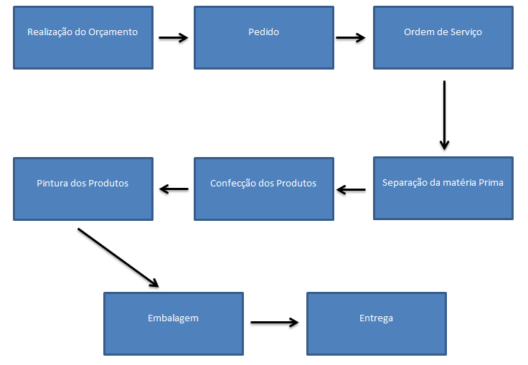

Figura 1 Organograma

A empresa Marçal & Guimarães trabalha seguindo o modelo de processo da imagem 1.0.

Todo o processo começa quando um cliente solicita um orçamento, no orçamento o funcionário administrador responsável por fazer o orçamento vai preencher todos os desejos do cliente, o orçamento é composto de um produto final, a matéria prima utilizada no produto, a quantidade, especificações do cliente, descrição do orçamento, o valor total, o valor unitário, desconto, a forma de pagamento e as parcelas. A empresa trabalha com dois tipos de unidade de medida para o pedido, podendo ser unidade e metro linear.

Os bancos que á a atividade principal da empresa são vendidos em metro linear, o valor do banco é estipulado pelo administrador da empresa, outros produtos são vendidos por unidade.

No orçamento então podemos ter produtos com diferentes unidades de medidas e valores a ser acrescentados na soma final.

O próximo passo do funcionário é fazer o pedido, então um orçamento caso seja aprovado ele muda de status de aguardando aprovação para aprovado, assim que o status for aprovado ele já se torna um pedido, então começa o trabalho administrativo, onde o funcionário verificará se existe a matéria prima para a confecção de tal produto, caso esteja todo certo a partir do pedido gera-se uma ordem de serviço.

Em ordem de serviço trabalho passa dos funcionários administrativos para os funcionários da produção, onde os funcionários recebem a ordem de serviço e então começam a fazer a separação de matéria prima para as confecções dos produtos, os funcionários irão separar exatamente as matérias primas descritos na ordem de serviço é o caso da madeira do produto.

Logo que toa a matéria prima seja toda separada os funcionários começam a confecções dos bancos. A madeira passa por vários processos antes de se tornar o produto final, tais processos que fazem o beneficiamento da madeira, passando por várias máquinas até chegar na linha de montagem onde são montados os produtos, assim que montados os produtos vão para a pintura onde será realizado o acabamento.

Ao chegar na pintura os funcionários começam os procedimentos de pintura, passando por três processos de pintura antes de se tornar o produto final, assim que passa por esses três processos o produto final esta pronto então são levados para a embalagem.

No processo de embalagem todos os produtos são embalados juntos ao seu lote de cada pedido, contendo uma identificação, assim que embalados os produtos vão para a entrega.

A finalização do produto é a entrega, assim que o produto for entregue os status da ordem de serviço e do pedido mudam para concluídos.

No setor administrativo os processos acompanham os processos de confecções do produto. Todo pedido gera-se uma conta a receber toda a compra realizada pela empresa deve ser registrada e torna-se uma conta a pagar. A empresa pode parcelar as contas a pagar tanto quanto as contas a receber, as formas de pagamento que a empresa trabalha também são diversas. O setor administrativo é responsável desde o orçamento até a entrega do produto final.

É importante lembrar que a empresa não trabalha com produtos em estoque, por poder haver divergências de tamanhos e tipos de produtos, então os produtos são gerados apenas para um pedido.

* 1. Serviços prestados

O estabelecimento é especializado em fabricação de móveis para igreja, contendo em seu repertório de produtos diversos tipos de móveis fabricados como bancos de igreja, tribuna, estante para bíblia, cadeira, mesa, entre outros produtos que podem ser encomendados.

* 1. Situação Atual

A empresa é composta por um administrador mais duas pessoas que trabalham na administração da empresa, dois vendedores, um encarregado da produção e mais 15 colaboradores na produção de móveis.

1. SISTEMAS SIMILARES
   1. Kad Marcenaria – Software gerenciador de Marcenaria
      1. Características:

* **Cadastros:** transportadoras, fornecedores, funcionários, madeiras, produtos/acessórios, clientes.

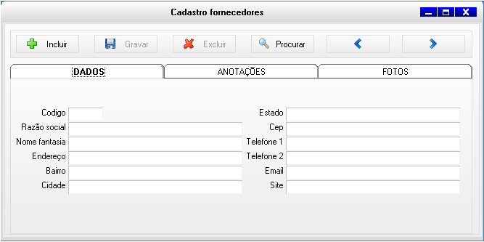

Figura 2 Cadastro de fornecedor Kad Marcenaria. Fonte: ENKAD, 2015.

* **Movimentos**: pedidos (data entrega, formas de pagamento, situação, produtos a ser fabricados, etapas de fabricação, etapas de montagem, endereço de entrega, madeiras, produtos/acessórios, serviços, transportes, recebimentos, anotações).

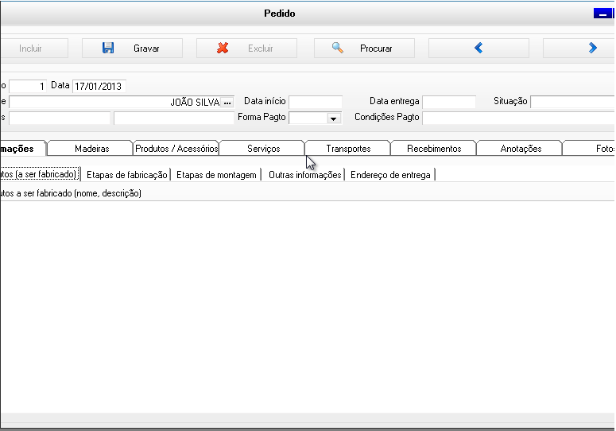

Figura 3 Tela de pedido Kad Marcenaria. fonte ENKAD, 2015

* **Relatórios**: Pedidos por situação, pedidos a receber, recebimento por período, clientes, aniversariantes.
* **Listas**: transportadoras, fornecedores, funcionários, madeiras, produtos/acessórios, clientes.
* **Consultas**: preço madeiras, preços produtos/acessórios.
* **Financeiro**: caixa, contas, despesas, cheques, funcionários, agenda hoje, relatórios (caixa do dia, caixa período, entradas, saídas, contas a pagar hoje, contas a pagar, contas vencidas, contas pagas, despesas do dia, despesas por período, cheques recebidos hoje, cheques recebidos por período, cheques recebidos por status, cheques recebidos vencidos, cheques recebidos a vencer, cheques emitidos hoje, cheques emitidos a vencer hoje, cheques a vencer, cheques emitidos vencidos, funcionários (pagamento a realizar), funcionários (pagamentos realizados), agenda hoje).

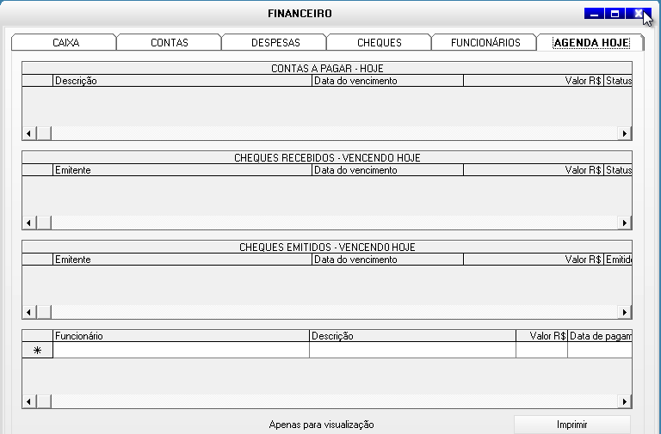

Figura 4 Tela de Controle financeiro Kad Marcenaria. Fonte, ENKAD 2015.

* **Diversos**: compras, anotações, contato, agenda, promissória avulsa, recibo avulso, carta cobrança.
* **Help desk**: cadastro departamentos, help desk, consulta, relatórios.
* **Arquivo**: construção de consultas, reparação, configuração impressora, manutenção de senha.
* **Backup**: fazer backup e restaurar backup.

.

* 1. OSMARCENARIA - Software para gerenciamento de marcenaria e carpintaria.
     1. Características:
* Clientes
* Fornecedores
* Cadastro de Vendedores e Funcionários
* Cadastro de Produtos e Serviços
* Controle de Estoque
* Ordem de Serviço ( altura x largura )
* Impressão da OS ( Jato de tinta, Laser, Matricial )
* Pedido de Vendas e Orçamento
* Impressão do Pedido ( Jato de tinta, Laser, Matricial )
* Pedido de Compra
* Acesso por Senha Compartilhada
* Contas a Receber
* Contas a Pagar
* Fluxo de Caixa
* Relatório das OS de Qualquer Período
* Cadastro de Produtos & Serviços ( mão de obra )
* Configurar logotipo
* Configurar Fundo de Tela

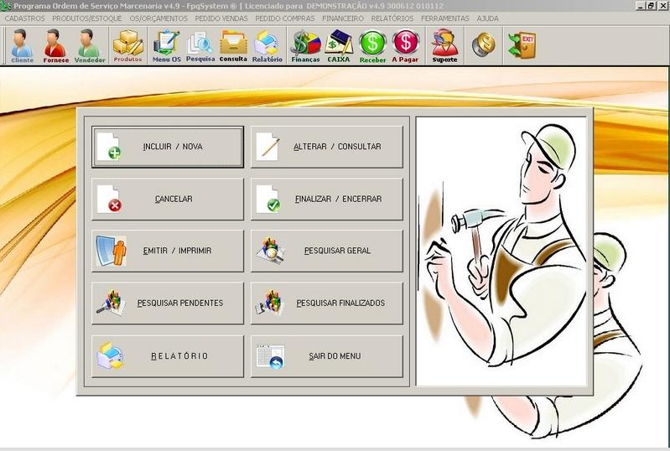

Figura 5 Tela Principal OS MARCENARIA. Fonte FPQSYSTEM, 2015

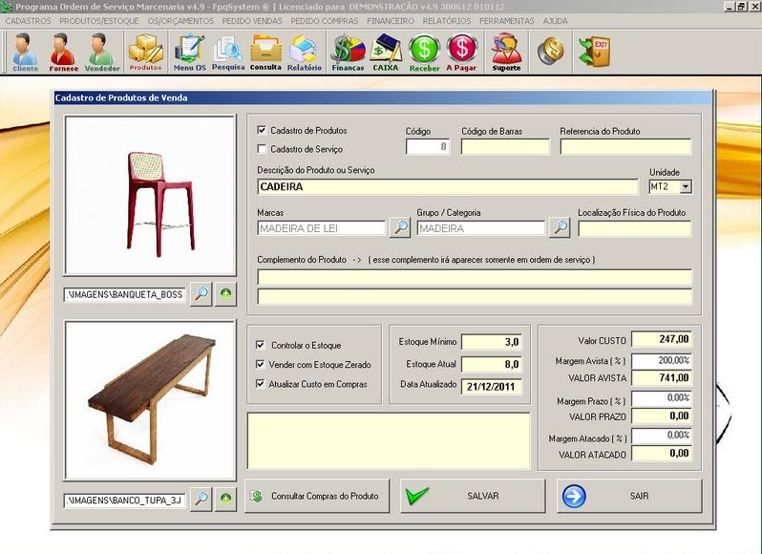

Figura 6 Tela de Cadastro de Produto OS MARCENARIA. Fonte FPQSYSTEM, 2015

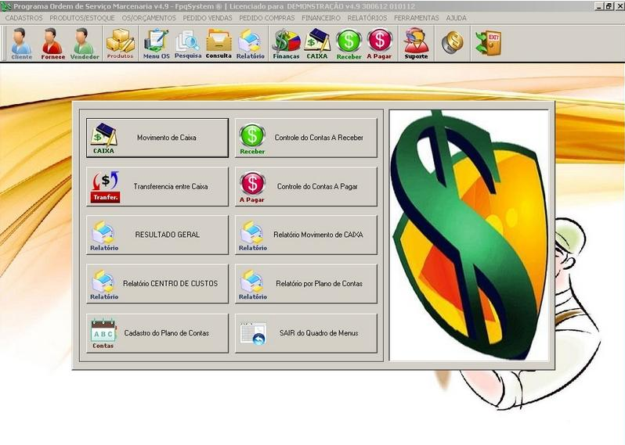

Figura 7Tela Controle Financeiro OS MARCENARIA. Fonte FPQSYSTEM, 2015

1. DOCUMENTO DE REQUISITOS

Requisitos podem ser descritos de várias formas: Um requisito é uma característica do sistema ou a descrição de algo que o sistema é capaz de realizar para atingir seus objetivos; As descrições das funções e restrições são os requisitos do sistema; Uma propriedade que o software deve exibir para resolver algum problema no mundo real (PFLEEGER, 2004). Um requisito é uma condição ou uma capacidade que deve ser alcançada ou estar presente em um sistema para satisfazer um contrato, padrão, especificação ou outro documento formalmente imposto. Eles especificam o acordo entre o que o usuário quer e o que o software deve fazer, os requisitos devem detalhar o que será feito e não como será feito, eles são classificados em funcionais e não funcionais (SOMMERVILLE, 2007).

* 1. VISÃO GERAL DO DOCUMENTO
     1. Requisitos Funcionais

São os requisitos ligados às funcionalidades que o sistema deve executar. Eles devem deixar evidente as funções requeridas pelo usuário. Segundo Pfleeger (2004) eles descrevem a interação entre o sistema e o ambiente. Após reuniões com os supervisores da câmara foram elencados os funcionais.

* + 1. Requisitos Não-Funcionais

Requisitos não funcionais são aqueles que não estão ligados diretamente às funcionalidades do sistema, embora tenham muita importância durante o desenvolvimento do software, eles expressam as condições que o software deve atender. Eles são responsáveis pelas restrições apresentadas no sistema (REZENDE, 2005).

* + 1. Escopo Não Contemplado
* O sistema não possui integração com outro software.
* Não possui controle de entrega de produtos, a pedido do cliente
* O sistema não terá migração de banco de dados, utilizando apenas o banco PostgreSQL.
  1. Requisitos Funcionais

**RF01**- Gerenciamento de Matéria Prima

A empresa trabalha com diversos tipos de matéria prima para a fabricação dos bancos e outros produtos. As matérias primas devem integrar o estoque do seu respectivo ID, todo material cadastrado recebe propriedades como data, quantidade minima, quantidade atual do estoque, descrição, tipo e lote. O cadastro de matéria prima contem todos os materiais utilizados nas confecções dos móveis fabricados pela marcenaria.

**RF02**-Gerenciamento de Funcionários

Para funcionários devemos ter como controle o seu nome, CPF, ID,RG, data de nascimento, data do registro, função exercida, problemas de saúde, endereço, telefones, salário.

**RF03**-Gerenciamento de Clientes

Para clientes serão necessárias informações como CNPJ/CPF, nome fantasia, razão social, telefone, endereço, ID, Sexo, Data de cadastro, E-mail, tipo, Inscrição estadual, inscrição municipal, data de fundação/data de nascimento, atividade.

**RF04**-Gerenciamento de Fornecedor

Para fornecedor deve ser armazenado ID, nome fantasia, razão social, CNPJ/CPF, RG, endereço, data de cadastro, E-mail, fundação/data de nascimento, tipo, telefone, Inscrição estadual.

**RF05**-Gerenciamento de Função

Em gerenciamento de função serão armazenados o ID e a decrição da função armazenada.

**RF06**-Gerenciamento de Telefone

Em gerenciamento de telefone será armazenados os dados ID, numero do telefone, sequência, tipo de telefone e pessoa.

**RF07**-Gerenciamento de Tipo de telefone

Em gerenciamento de telefone será armazenados os dados ID, descrição do tipo de telefone.

**RF08**-Gerenciamento de Endereço

Em gerenciamento de endereço os atributos, ID, logradouro, numero, bairro e cidade.

**RF09**-Gerenciamento de Pessoa

Em gerenciamento de pessoas conterá todos os atributos relevantes para pessoas, ID, nome da pessoa, telefone, endereço, data de cadastro, tipo de pessoa e situação.

**RF10**-Gerenciamento de Cidade

Em gerenciamento de cidade teremos ID, nome da cidade, estado, pais, CEP

**RF11**-Gerenciamento de Estado

Em gerenciamento de cidade teremos ID e nome do estado.

**RF12**- Gerenciamento de Compras

Em compras serão armazenados a descrição da compra, ID, valor, a quantidade, data da compra o status da compra, tipo, fornecedor e o valor total.

Quando uma compra for finalizada teremos essa conta cadastrada em contas a pagar. A compra pode ser de vários materiais ou produtos como matéria prima, ou produtos para consumo da empresa, todas as compras são feitas de um fornecedor já cadastrado no sistema.

**RF013**-Gerenciamento de Pedido

Em Pedido serão armazenados os produtos vendidos, ID, quantidade, o valor unitário, o valor total, a data, a hora da venda, o orçamento de origem e a situação.

A empresa vende vários tipos de produtos com variedades na unidade de medida.

**RF14**-Gerenciamento de Ordem de serviço

O gerenciamento de ordem de serviço contém os seguintes requisitos data da ordem de serviço, descrição, situação, matéria prima, reaproveitamento utilizado e os produtos.

**RF15**-Gerenciamento de Orçamento

Em gerenciamento de orçamento contém os seguintes atributos data do orçamento, valor do orçamento, produto, valor de cada produto, a quantidade de produto, o cliente, a situação, descrição, tipo de orçamento e status do orçamento.

A empresa poderá fazer vários orçamentos distintos para um mesmo cliente, todo orçamento irá receber um status, assim que o status mudar de orçando para aprovado ele se torna um pedido e ordem de serviço.

**RF16**-Gerenciamento de Unidade de Medida

Em gerenciamento de unidade de medida deverá conter como atributos o ID, descrição.

A unidade de medida terá vários tipos como metro linear, metros cúbicos, unidade e etc.

**RF17**-Gerenciamento de Forma de pagamento

O sistema deverá tratar a forma de pagamento com os seguintes critérios, toda forma de pagamento deverá ter um ID, descrição, entrada e o intervalo.

**RF18**-Gerenciamento de Reaproveitamento

O gerenciamento de sobras deve conter em seu cadastro o ID, tipo da madeira, quantidade, a data de cadastro, quantidade atual, descrição do reaproveitamento.

A sobra ou reaproveitamento deve ser contabilizado a partir da ordem de serviço, onde será registrada a madeira que foi utilizada em cada pedido, o pedaço de madeira que sobrar será armazenado em reaproveitamento.

**RF19**-Gerenciamento de Produto

O sistema deverá tratar o gerenciamento de produtos com os seguintes critérios, todo produto deverá ter um ID, nome do produto, unidade de medida e o valor do produto.

**RF20**-Gerenciamento de Tipo madeira

O sistema deverá tratar o gerenciamento de tipo madeira com os seguintes critérios, todo tipo madeira deverá ter um ID, comprimento, largura, espessura e descrição.

**RF21**-Gerenciamento de Contas a receber

O sistema deverá tratar o gerenciamento conta a receber com os seguintes critérios, toda conta a receber deverá ter um ID, a ordem de serviço, descrição, valor da conta, data de vencimento, data de pagamento.

**RF22**-Gerenciamento de Contas a pagar

O sistema deverá tratar o gerenciamento conta a pagar com os seguintes critérios, toda conta a pagar deverá ter um ID, a compra que gerou a conta, descrição, valor, data de vencimento e data do pagamento.

**RF23**-Gerenciamento de Parcelas

O sistema gerará deverá fornecer várias possibilidades de parcelamento, toda parcela conterá um ID, valor da parcela, a forma de pagamento, a data de vencimento, a data de pagamento, os acréscimos, juros de cada parcela, os descontos de cada parcela e o numero de parcelas.da parcela, data de pagamento, data de vencimento, data de pagamento, acréssimos, juros, descontos e o numero de parcelas.

**RF24**-Gerenciamento de Caixa

Em gerenciamento de caixa teremos a comparação de todas as contas a pagar e receber, com filtros de data de vencimento, data de pagamento, cliente, fornecedor valor, tipo de conta.

**RF25**-Gerenciamento de Telas

O sistema deverá tratar o gerenciamento telas com os seguintes critérios, todas as telas deverão ter um ID, descrição da tela e o valor.

**RF36**-Gerenciamento de Telas

O sistema deverá tratar o gerenciamento usuários com os seguintes critérios, todos usuários deverão ter um ID, tela de acesso, os niveis de acesso de inclusão, exclusão, alteração e consulta.

* 1. Requisitos Não-Funcionais

Requisito não-funcional ou requisito especial pode incluir requisitos legais ou referente a algum regulamento, a aplicação de padrões e também os atributos de qualidade do sistema a ser construído. Adicionalmente, outros requisitos, tais como: o sistema operacional a ser utilizado, requisitos de compatibilidade e restrições de projeto, também deverão ser capturados nesse item.

Bibliografia. Livro – UML na pratica do problema ao sistema – Caíque Cardoso

* 1. Usabilidade

**RNF01-** Acesso Todo usuário do sistema deverá conter um cadastro com senha para acesso ao mesmo e em caso de perca a estes dados comunicar ao gerenciador do sistema.

**RNF02-** Facilidade em manuseio O sistema será de fácil manuseio e compressão do usuário, pois está voltado totalmente ao controle específico do controle administrativo da marcenaria.

**RNF03-** Avisos: O sistema deverá interagir, com os usuários emitindo mensagens de erros compreensíveis ao usuário.

* + 1. Manutenibilidade

**RNF01 -Segurança:**  A segurança do software proposto, desde ao banco de dados que será utilizado até o acesso ao sistema, serão de total confiança, pois somente com senha o usuário poderá acessar o sistema e seu banco de dados onde serão armazenados os dados salvos do sistema, será mapeado em um servidor em rede com toda segurança necessária.

* 1. Análise de Viabilidade
     1. Viabilidade Tecnológica

Para análise técnica ressalta-se que os usuários que irão utilizar o sistema deverão passar por um treinamento específico onde serão orientados quanto à utilização do sistema.

A estrutura atual de hardware na empresa é:

Configuração dos Desktops:

* Processador: Core i5, 3,10GHz
* Memória RAM: 4,00 GB
* Disco Rígido: 1 TB
* Sistema Operacional: Windows 7 Professional Service Pack 1
* Monitor: Dell P190S - 19 polegadas − Quantidade 75 computadores:
* Servidor:
* Processador: Core i5, 3,10GHz
* Memória RAM: 8 GB
* Sistema Operacional: Windows Server 2012 R2
* Disco Rígido Local: 1TB 10.000 RPM

Assim viabilizando tecnicamente a implantação do sistema.

Viabilidade Financeira

Na análise da viabilidade financeira para o desenvolvimento do sistema, foi constatado que não serão necessários investimentos por parte do cliente.

* + 1. Viabilidade de tempo

Estimar o tempo para conclusão do sistema é fundamental no desenvolvimento de um projeto, para isso é necessário determinar alguns prazos para o desenvolvimento de cada etapa do projeto, será necessário um tempo considerável para pesquisa e aperfeiçoamento da linguagem de desenvolvimento do sistema.

* + 1. Tecnologias para Desenvolvimento

O sistema será modelado de acordo com a Linguagem de Modelagem Unificado (UML). A ferramenta utilizada para a construção dos diagramas será da Astah Community. A linguagem a ser utilizada será JAVA, com uso da ferramenta NetBeans e com acesso ao banco de dados PostgreSql. A linguagem JAVA possibilita a portabilidade de seu código, desta forma a sua execução não depende do sistema operacional. Neste a plataforma de operação do sistema a ser utilizado, será o sistema operacional Windows.

1. MODELO ENTIDADE-RELACIONAMENTO (ME-R)

O Modelo entidade-relacionamento representa a estrutura física do banco de dados.

O modelo de dados entidade-relacionamento baseia-se na percepção de um universo constituído por um grupo básico de objetos chamados entidades e por relacionamentos entre estes objetos. Ele foi desenvolvido a fim de facilitar o projeto de bancos de dados permitindo a especificação de um esquema de empreendimento. Tal esquema representa a estrutura lógica global do banco de dados (...). (H. Korth, A. Silberschatz, 1989).

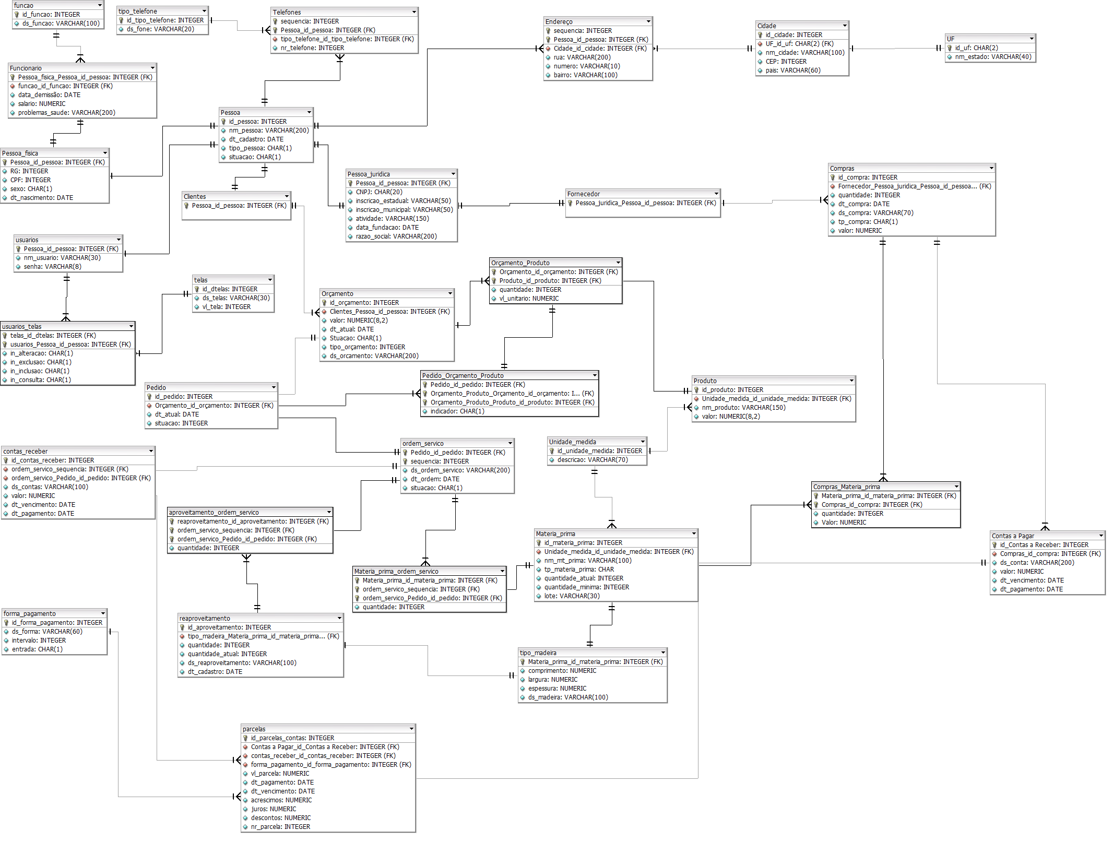

Figura 8 Modelo Entidade-Relacionamento (MER)

1. CASOS DE USO

Os diagramas de casos de uso são definidos por Booch (2005, p.230) como “uma descrição de um conjunto de sequência de ações, inclusive variantes, que um sistema executa para produzir um resultado de valor observável por um ator. Graficamente, o caso de uso representado como uma elipse”.

Larman (2002, apud SANTOS, 2009) retrata que um diagrama de caso de uso é uma excelente figura de contexto de sistema, ou seja, ele apresenta as fronteiras de um sistema, o que se encontra no exterior do sistema e como isso pode ser usado.

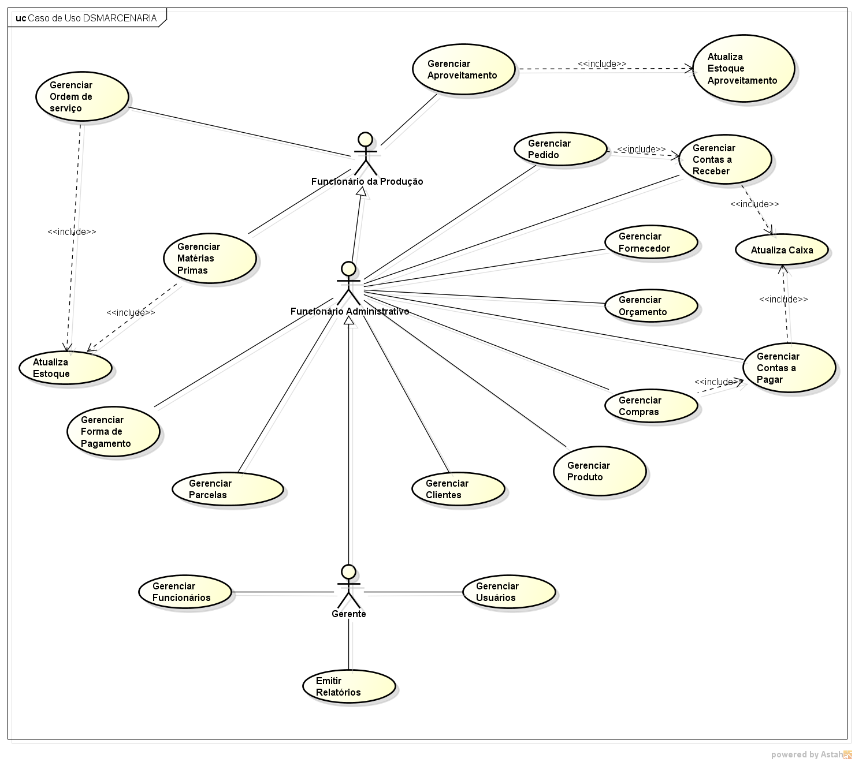

Figura 9 Diagrama Caso de Uso

1. Descrição de Caso de uso
   1. Gerenciamento de orçamentos (CSU01)

**Sumário:** É o processo que gerencia o cadastro do orçamento no sistema podendo ser realizado por um funcionário ou pelo gerente.

**Ator Primário**: Funcionário administrativo/Gerente

**Fluxo Principal:**

1. Funcionário: acessa a tela de cadastro de orçamentos;

2. Funcionário: clica no botão “Incluir”;

3. Funcionário: preenche os campos obrigatórios;

4. Funcionário: adiciona os produtos no orçamento;

4. Funcionário: clica no botão “Gravar”;

5. Sistema: valida os campos obrigatórios;

6. Sistema: grava os dados da família de produtos;

7. Sistema: emite mensagem avisando que o registro foi gravado com sucesso.

**Fluxo Alternativo – Alterar orçamento:**

1. Funcionário: acessa a tela de orçamentos;

2. Funcionário: recupera o registro que deseja alterar, seja informando o código no campo “Código do orçamento” e saindo do campo, ou na aba de consulta pressionando duas vezes o botão esquerdo do mouse, assim os demais campos da tela de cadastro são preenchidos com a família referente ao código ou registro da consulta informado;

3. Funcionário: clica no botão “Alterar”;

4. Funcionário: altera os campos necessários;

5. Funcionário: clica no botão “Gravar”;

6. Sistema: valida os campos obrigatórios;

7. Sistema: grava os dados do orçamento alterado;

8. Sistema: emite mensagem avisando que o registro foi atualizado com sucesso.

**Fluxo Alternativo – Excluir orçamento:**

1. Funcionário: acessa a tela de cadastro de orçamento;

2. Funcionário: recupera o registro que deseja excluir, seja informando o código no campo “Código do orçamento” e saindo do campo, ou na aba de consulta pressionando duas vezes o botão esquerdo do mouse, assim os campos da tela de cadastro são preenchidos com a família referente ao código ou registro da consulta informado;

3. Funcionário: clica no botão “Excluir”;

4. Funcionário: confirma a exclusão do registro;

5. Sistema: emite mensagem avisando que a exclusão foi realizada com sucesso.

**Fluxo Alternativo – Consultar Orçamento:**

1. Funcionário: acessa a tela de cadastro de orçamento e seleciona a aba “Consulta”;

2. Funcionário: preenche os campos e filtros da consulta;

3. Funcionário: clica no botão “Pesquisar”;

4. Sistema: exibe as informações das famílias selecionadas na consulta.

Fluxo de Exceção – Campos obrigatórios não preenchidos:

1. Funcionário: preenche os campos da inclusão ou alteração;

2. Funcionário: clica no botão “Gravar”;

3. Sistema: emite o aviso de que o campo não preenchido é obrigatório;

4. Sistema: foca no campo obrigatório;

5. Retorna para o passo 1.

Fluxo de Exceção – Orçamento não pode ser excluído

1. Funcionário: recupera o registro que deseja excluir;

2. Funcionário: clica no botão “Excluir”;

3. Sistema: emite uma mensagem avisando que o registro não pode ser removido, pois o orçamento pode estar sendo referenciado em outra tabela.

**Fluxo de Exceção – Consulta não encontrou resultados:**

1. Funcionário: clica no botão “Pesquisar” na área de consulta;

2. Sistema: o sistema pode não encontrar as informações pedidas, seja por filtros muito específicos ou pela inexistência dos dados solicitados;

3. Sistema: emite uma mensagem avisando que não foram encontrados dados.

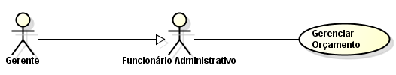

Figura 10 Caso de uso Gerenciar Orçamento

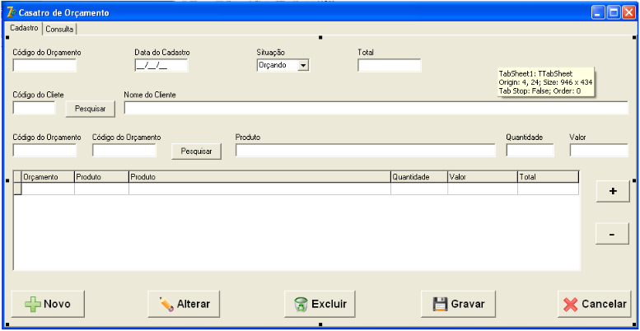

Figura 11 Tela de Cadastro de Orçamentos (Cadastro)

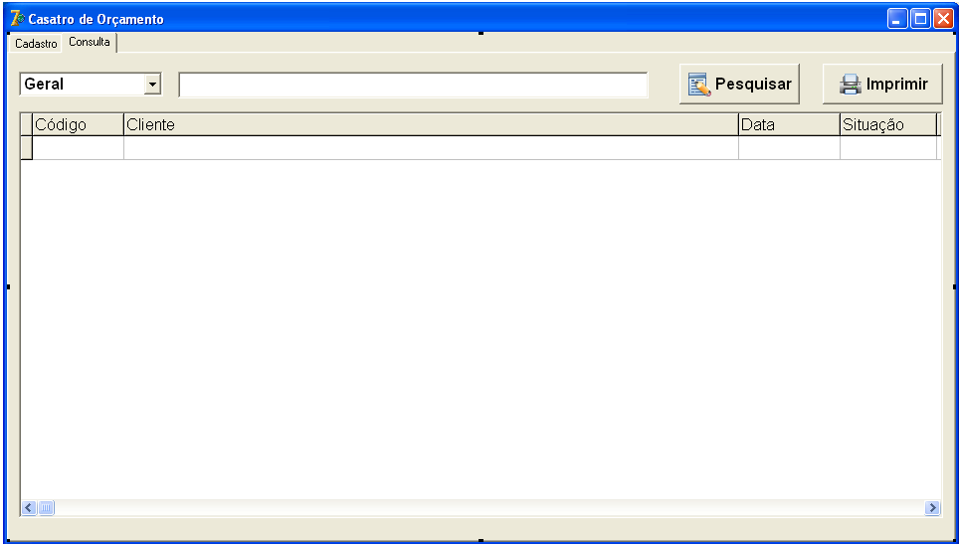

Figura 12 Tela de Consulta de Orçamentos (Consulta)

* 1. Gerenciamento de produtos (CSU02)

**Sumário:** É o processo que gerencia o cadastro de produto no sistema podendo ser realizado por um funcionário ou pelo gerente.

**Ator Primário:** Funcionário administrativo/Gerente

**Fluxo Principal:**

1. Funcionário: acessa a tela de cadastro Produtos;

2. Funcionário: clica no botão “Incluir”;

3. Funcionário: preenche os campos obrigatórios;

4. Funcionário: clica no botão “Gravar”;

5. Sistema: valida os campos obrigatórios;

6. Sistema: grava os dados da família de produtos;

7. Sistema: emite mensagem avisando que o registro foi gravado com sucesso.

**Fluxo Alternativo – Alterar produto:**

1. Funcionário: acessa a tela de produto;

2. Funcionário: recupera o registro que deseja alterar, seja informando o código no campo “Código do orçamento” e saindo do campo, ou na aba de consulta pressionando duas vezes o botão esquerdo do mouse, assim os demais campos da tela de cadastro são preenchidos com a família referente ao código ou registro da consulta informado;

3. Funcionário: clica no botão “Alterar”;

4. Funcionário: altera os campos necessários;

5. Funcionário: clica no botão “Gravar”;

6. Sistema: valida os campos obrigatórios;

7. Sistema: grava os dados do produto alterado;

8. Sistema: emite mensagem avisando que o registro foi atualizado com sucesso.

**Fluxo Alternativo – Excluir produto:**

1. Funcionário: acessa a tela de cadastro de produto;

2. Funcionário: recupera o registro que deseja excluir, seja informando o código no campo “Código do orçamento” e saindo do campo, ou na aba de consulta pressionando duas vezes o botão esquerdo do mouse, assim os campos da tela de cadastro são preenchidos com a família referente ao código ou registro da consulta informado;

3. Funcionário: clica no botão “Excluir”;

4. Funcionário: confirma a exclusão do registro;

5. Sistema: emite mensagem avisando que a exclusão foi realizada com sucesso.

**Fluxo Alternativo – Consultar Produto:**

1. Funcionário: acessa a tela de cadastro de produto e seleciona a aba “Consulta”;

2. Funcionário: preenche os campos e filtros da consulta;

3. Funcionário: clica no botão “Pesquisar”;

4. Sistema: exibe as informações das famílias selecionadas na consulta.

Fluxo de Exceção – Campos obrigatórios não preenchidos:

1. Funcionário: preenche os campos da inclusão ou alteração;

2. Funcionário: clica no botão “Gravar”;

3. Sistema: emite o aviso de que o campo não preenchido é obrigatório;

4. Sistema: foca no campo obrigatório;

5. Retorna para o passo 1.

Fluxo de Exceção – Consulta não encontrou resultados:

1. Funcionário: clica no botão “Pesquisar” na área de consulta;

2. Sistema: o sistema pode não encontrar as informações pedidas, seja por filtros muito específicos ou pela inexistência dos dados solicitados;

3. Sistema: emite uma mensagem avisando que não foram encontrados dados.

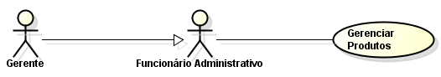

Figura 13 Caso de uso Gerenciar Produtos

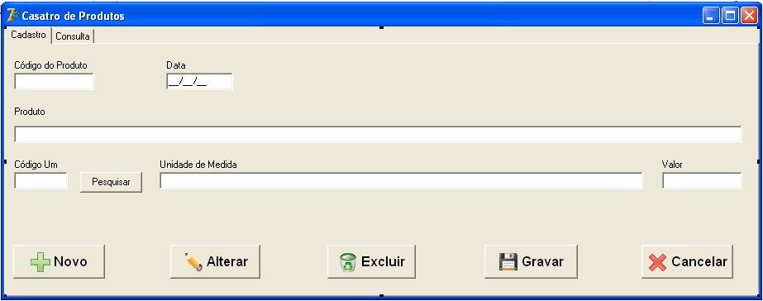

Figura 14 Tela de Cadastro de Produtos (Cadastro)

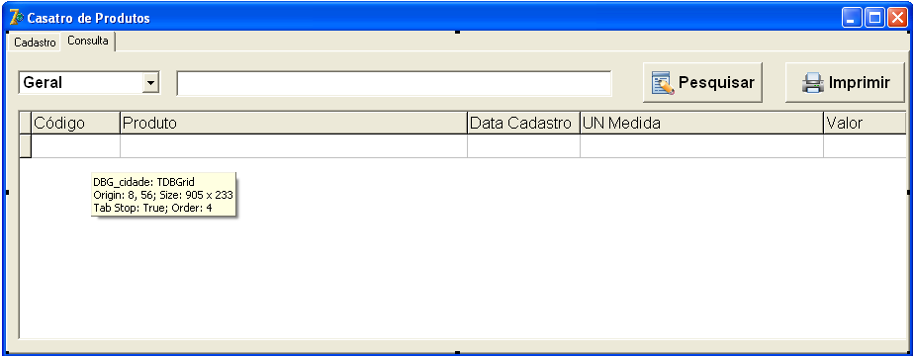

Figura 15 Tela de Cadastro de Produtos (Consulta)

* 1. Gerenciar Fornecedor (CSU03)

**Sumário:** É o processo que gerencia o cadastro do fornecedor no sistema podendo ser realizado por um funcionário ou pelo gerente.

**Ator Primário:** Funcionário administrativo/Gerente.

**Atores Secundários:** Funcionário administrativo /Gerente.

**Fluxo Principal**:

1. Funcionário: acessa a tela de cadastro de fornecedor;

2. Funcionário: clica no botão “Incluir”;

3. Funcionário: preenche os campos obrigatórios;

4. Funcionário: clica no botão “Gravar”;

5. Sistema: valida os campos obrigatórios;

6. Sistema: valida o campo “CNPJ”;

7. Sistema: grava os dados do fornecedor;

8. Sistema: emite mensagem avisando que o registro foi gravado com sucesso.

**Fluxo Alternativo – Alterar fornecedor:**

1. Funcionário: acessa a tela de cadastro de fornecedor;

2. Funcionário: recupera o registro que deseja alterar, seja informando o código no campo “Código do fornecedor” e saindo do campo, ou na aba de consulta pressionando duas vezes botão esquerdo do mouse no fornecedor desejado, assim os demais campos são preenchidos com o cliente referente ao código ou registro da consulta informado;

3. Funcionário: clica no botão “Alterar”;

4. Funcionário: altera os campos que precisar;

5. Funcionário: clica no botão “Gravar”;

6. Sistema: valida os campos obrigatórios;

7. Sistema: valida o campo “CNPJ”;

8. Sistema: grava os dados do cliente alterados;

9. Sistema: emite mensagem avisando que o registro foi atualizado com sucesso.

**Fluxo Alternativo – Excluir fornecedor:**

1. Funcionário: acessa a tela de cadastro de fornecedor;

2. Funcionário: recupera o registro que deseja excluir, seja informando o código no campo “Código do Cliente” e saindo do campo, ou na aba de consulta pressionando duas vezes o botão esquerdo do mouse assim os demais campos são preenchidos com o cliente referente ao código ou registro da consulta informado;

3. Funcionário: clica no botão “Excluir”;

4. Funcionário: confirma a exclusão do registro;

5. Sistema: emite mensagem avisando que o fornecedor foi excluído com sucesso.

**Fluxo Alternativo – Consultar fornecedor:**

1. Funcionário: acessa a tela de cadastro de fornecedor e seleciona a aba “Consulta”;

2. Funcionário: preenche os campos e filtros da consulta;

3. Funcionário: clica no botão “Pesquisar”;

4. Sistema: exibe as informações do fornecedor selecionado na consulta.

Fluxo de Exceção – Cliente não pode ser excluído

1. Funcionário: recupera o registro que deseja excluir;

2. Funcionário: clica no botão “Excluir”;

3. Sistema: emite uma mensagem avisando que o registro não pode ser removido, pois o fornecedor pode estar sendo referenciado em outra tabela.

Fluxo de Exceção – Consulta não encontrou resultados:

1. Funcionário: clica no botão “Pesquisar” na área de consulta;

2. Sistema: o sistema pode não encontrar as informações pedidas, seja por filtros muito específicos ou pela inexistência dos dados solicitados;

3. Sistema: emite uma mensagem avisando que não foram encontrados dados.

**Fluxo de Exceção – Campos obrigatórios não preenchidos:**

1. Funcionário: preenche os campos da inclusão ou alteração;

2. Funcionário: clica no botão “Gravar”;

3. Sistema: emite o aviso de que o campo não preenchido é obrigatório;

4. Sistema: foca no campo obrigatório;

5. Retorna para o passo 1.

**Fluxo de Exceção – Informação inválida:**

1. Funcionário: preenche os campos da inclusão ou alteração;

2. Funcionário: clica no botão “Gravar”;

3. Sistema: emite o aviso de que os campos “CNPJ” não são válidos;

4. Sistema: foca no campo inválido;

5. Retorna para o passo 1 até que as informações estejam válidas ou cancele a operação.

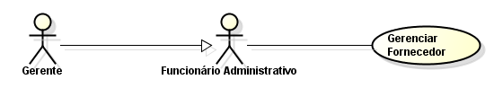

Figura 16 Caso de uso Gerenciar fornecedor

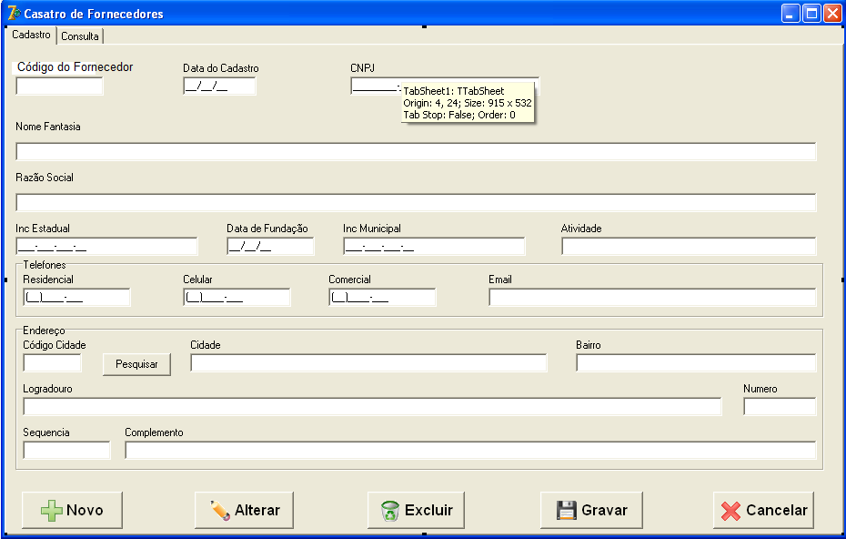

Figura 17 Tela de Cadastro de Fornecedores (Cadastro)

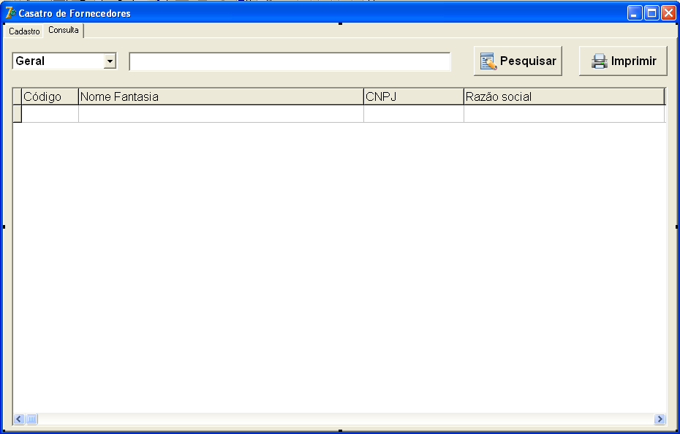

Figura 18 Tela de Cadastro de Fornecedores (Consulta)

* 1. Gerenciar Cliente (CSU04)

**Sumário:** É o processo que gerencia o cadastro do cliente no sistema podendo ser realizado por um funcionário ou pelo gerente.

**Ator Primário:** Funcionário/Gerente.

**Atores Secundários:** Funcionário/Gerente.

**Fluxo Principal:**

1. Funcionário: acessa a tela de cadastro de clientes;

2. Funcionário: clica no botão “Incluir”;

3. Funcionário: preenche os campos obrigatórios;

4. Funcionário: clica no botão “Gravar”;

5. Sistema: valida os campos obrigatórios;

6. Sistema: valida o campo “RG” no caso de pessoa física;

7. Sistema: valida o campo “CPF/CNPJ”;

8. Sistema: grava os dados do cliente;

9. Sistema: emite mensagem avisando que o registro foi gravado com sucesso.

**Fluxo Alternativo – Alterar cliente:**

1. Funcionário: acessa a tela de cadastro de cliente;

2. Funcionário: recupera o registro que deseja alterar, seja informando o código no campo “Código do Cliente” e saindo do campo, ou na aba de consulta pressionando duas vezes o botão esquerdo do mouse no cliente desejado, assim os demais campos são preenchidos com o cliente referente ao código ou registro da consulta informado;

3. Funcionário: clica no botão “Alterar”;

4. Funcionário: altera os campos que precisar;

5. Funcionário: clica no botão “Gravar”;

6. Sistema: valida os campos obrigatórios;

7. Sistema: valida o campo “RG” no caso de pessoa física;

8. Sistema: valida o campo “CPF/CNPJ”;

9. Sistema: grava os dados do cliente alterados;

10. Sistema: emite mensagem avisando que o registro foi atualizado com sucesso.

**Fluxo Alternativo – Excluir cliente:**

1. Funcionário: acessa a tela de cadastro de clientes;

2. Funcionário: recupera o registro que deseja excluir, seja informando o código no campo “Código do Cliente” e saindo do campo, ou na aba de consulta pressionando duas vezes o botão esquerdo do mouse no cliente desejado, assim os demais campos são preenchidos com o cliente referente ao código ou registro da consulta informado;

3. Funcionário: clica no botão “Excluir”;

4. Funcionário: confirma a exclusão do registro (neste caso o registro do cliente ficará inativo);

5. Sistema: emite mensagem avisando que o cliente foi inativado com sucesso.

**Fluxo Alternativo – Consultar cliente:**

1. Funcionário: acessa a tela de cadastro de clientes e seleciona a aba “Consulta”;

2. Funcionário: preenche os campos e filtros da consulta;

3. Funcionário: clica no botão “Pesquisar”;

4. Sistema: exibe as informações dos clientes selecionados na consulta.

**Fluxo de Exceção – Cliente não pode ser excluído:**

1. Funcionário: recupera o registro que deseja excluir;

2. Funcionário: clica no botão “Excluir”;

3. Sistema: emite uma mensagem avisando que o registro não pode ser removido, pois o cliente possui parcelas que ainda não estão pagas.

Fluxo de Exceção – Consulta não encontrou resultados:

1. Funcionário: clica no botão “Pesquisar” na área de consulta;

2. Sistema: o sistema pode não encontrar as informações pedidas, seja por filtros muito específicos ou pela inexistência dos dados solicitados;

3. Sistema: emite uma mensagem avisando que não foram encontrados dados.

**Fluxo de Exceção – Campos obrigatórios não preenchidos:**

1. Funcionário: preenche os campos da inclusão ou alteração;

2. Funcionário: clica no botão “Gravar”;

3. Sistema: emite o aviso de que o campo não preenchido é obrigatório;

4. Sistema: foca no campo obrigatório;

5. Retorna para o passo 1.

**Fluxo de Exceção – Informação inválida:**

1. Funcionário: preenche os campos da inclusão ou alteração;

2. Funcionário: clica no botão “Gravar”;

3. Sistema: emite o aviso de que os campos de “RG”, e/ou “CPF/CNPJ” não são válidos (RN04);

4. Sistema: foca no campo inválido;

5. Retorna para o passo 1 até que as informações estejam válidas ou cancele a operação.

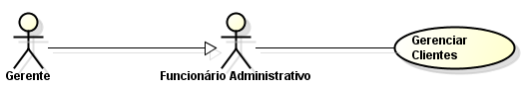

Figura 19 Caso de uso Gerenciar Clientes

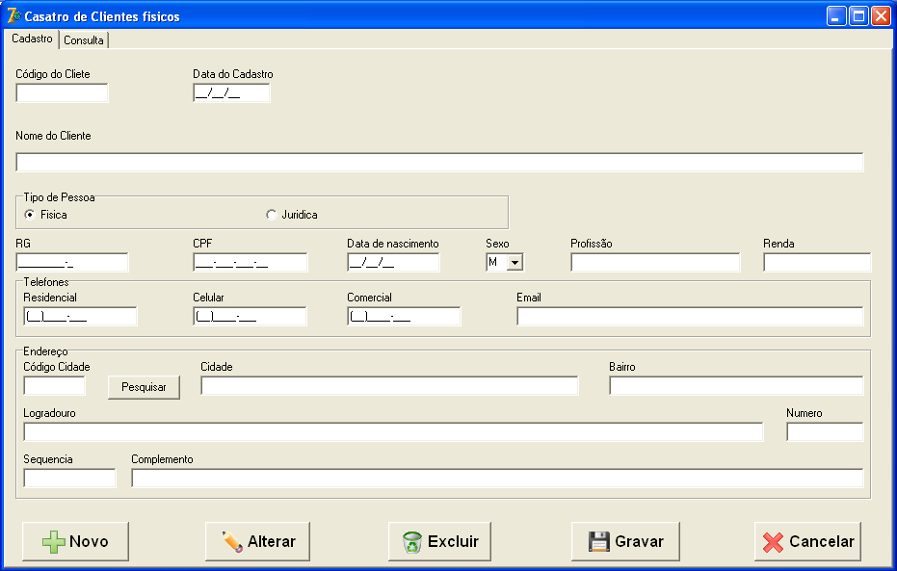

Figura 20 Tela de Cadastro de clientes físico (Cadastro)

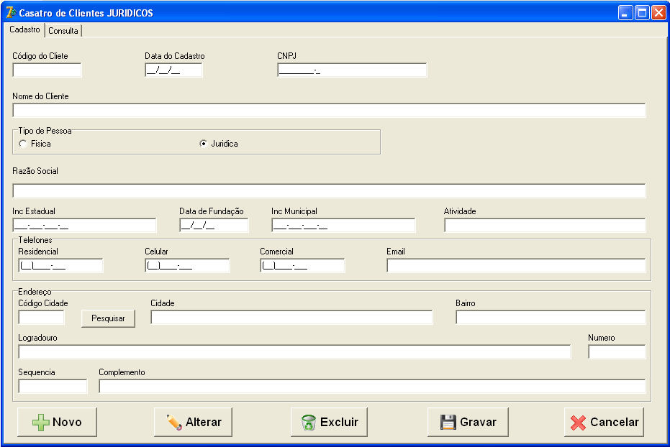

Figura 21 Caso de uso Gerenciar Clientes jurídicos (Cadastro)

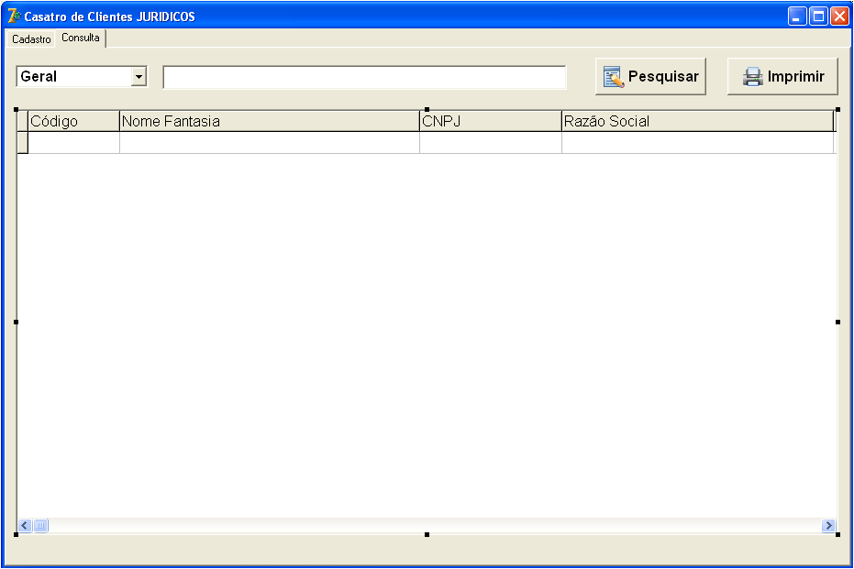

Figura 22 Caso de uso Gerenciar Clientes jurídicos (Consulta)

* 1. Cadastrar Forma de Pagamento (CSU05)

**Sumário:** O funcionário gerencia as formas de pagamento que serão aceitas no sistema.

**Ator Primário:** Funcionário/Gerente

**Fluxo Principal:**

1. Funcionário: acessa a tela de cadastro de forma de pagamento;

2. Funcionário: clica no botão “Incluir”;

3. Funcionário: preenche os campos obrigatórios;

4. Funcionário: clica no botão “Gravar”;

5. Sistema: valida os campos obrigatórios;

6. Sistema: grava os dados da forma de pagamento;

7. Sistema: emite mensagem avisando que o registro foi gravado com sucesso.

**Fluxo Alternativo – Alterar forma de pagamento:**

1. Funcionário: acessa a tela de cadastro de forma de pagamento;

2. Funcionário: recupera o registro que deseja alterar, seja informando o código no campo “Código da Forma” e saindo do campo, ou na aba de consulta pressionando duas vezes botão esquerdo do mouse na forma desejada assim os demais campos são preenchidos com a forma de pagamento referente ao código ou registro da consulta informado;

3. Funcionário: clica no botão “Alterar”;

4. Funcionário: altera os campos que precisar;

5. Funcionário: clica no botão “Gravar”;

6. Sistema: valida os campos obrigatórios;

7. Sistema: grava os dados da forma de pagamento alterados;

8. Sistema: emite mensagem avisando que o registro foi atualizado com sucesso.

**Fluxo Alternativo – Excluir forma de pagamento:**

1. Funcionário: acessa a tela de cadastro de forma de pagamento;

2. Funcionário: recupera o registro que deseja excluir, seja informando o código no campo “Código da Forma” e saindo do campo, ou na aba de consulta pressionando duas vezes botão esquerdo do mouse na forma desejada e escolhendo assim os demais campos são preenchidos com a forma de pagamento referente ao código ou registro da consulta informado;

3. Funcionário: clica no botão “Excluir”;

4. Funcionário: confirma a exclusão do registro;

5. Sistema: emite mensagem avisando que a exclusão foi realizada com sucesso.

**Fluxo Alternativo – Consultar forma de pagamento:**

1. Funcionário: acessa a tela de cadastro de forma de pagamento e seleciona a aba “Consulta”;

2. Funcionário: preenche os campos e filtros da consulta;

3. Funcionário: clica no botão “Pesquisar”;

4. Sistema: exibe as informações das formas de pagamento selecionadas na consulta.

**Fluxo de Exceção – Excluir forma de pagamento que possui venda, compra ou contas:**

1. Funcionário: recupera o registro que deseja excluir;

2. Funcionário: clica no botão “Excluir”;

3. Sistema: emite uma mensagem avisando que o registro não pode ser removido.

**Fluxo de Exceção – Consulta não encontrou resultados:**

1. Funcionário: clica no botão “Pesquisar” na área de consulta;

2. Sistema: o sistema pode não encontrar as informações pedidas, seja por filtros muito específicos ou pela inexistência dos dados solicitados;

3. Sistema: emite uma mensagem avisando que não foram encontrados dados.

**Fluxo de Exceção – Campos obrigatórios não preenchidos:**

1. Funcionário: preenche os campos da inclusão ou alteração;

2. Funcionário: clica no botão “Gravar”;

3. Sistema: emite o aviso de que o campo não preenchido é obrigatório;

4. Sistema: foca no campo obrigatório;

5. Retorna para o passo 1.

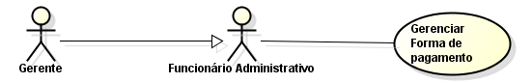

Figura 23 Caso de uso Gerenciar forma de pagamento

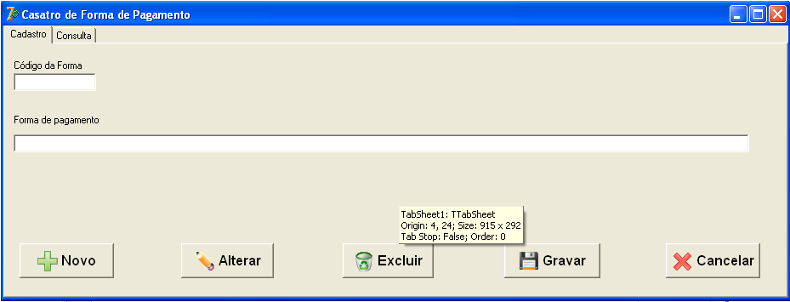

Figura 24 Tela de Cadastro de Forma de Pagamento (Cadastro)

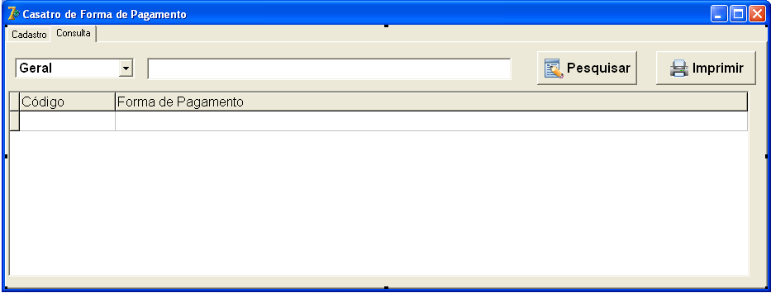

Figura 25 Tela de Cadastro de Forma de Pagamento (Consulta)

* 1. Gerenciar Matéria prima (CSU06)

**Sumário:** É o processo que gerencia o cadastro da matéria prima no sistema podendo ser realizado por um funcionário da produção, funcionário administrativo ou pelo gerente.

**Ator Primário:** Funcionário da produção/Funcionário administrativo/Gerente.

**Atores Secundários:** Funcionário da produção/Funcionário administrativo/Gerente.

**Fluxo Principal:**

1. Funcionário: acessa a tela de cadastro de matéria prima;

2. Funcionário: clica no botão “Incluir”;

3. Funcionário: preenche os campos obrigatórios;

4. Funcionário: clica no botão “Gravar”;

5. Sistema: valida os campos obrigatórios;

6. Sistema: grava os dados do cliente;

7. Sistema: emite mensagem avisando que o registro foi gravado com sucesso.

**Fluxo Alternativo – Alterar matéria prima:**

1. Funcionário: acessa a tela de cadastro de matéria prima;

2. Funcionário: recupera o registro que deseja alterar, seja informando o código no campo “Código da matéria” e saindo do campo, ou na aba de consulta pressionando duas vezes o botão esquerdo do mouse na matéria prima desejada, assim os demais campos são preenchidos com o cliente referente ao código ou registro da consulta informado;

3. Funcionário: clica no botão “Alterar”;

4. Funcionário: altera os campos que precisar;

5. Funcionário: clica no botão “Gravar”;

6. Sistema: valida os campos obrigatórios;

7. Sistema: grava os dados do cliente alterados;

10. Sistema: emite mensagem avisando que o registro foi atualizado com sucesso.

**Fluxo Alternativo – Excluir matéria prima:**

1. Funcionário: acessa a tela de cadastro de matéria prima;

2. Funcionário: recupera o registro que deseja excluir, seja informando o código no campo “Código da matéria” e saindo do campo, ou na aba de consulta pressionando duas vezes o botão esquerdo do mouse no cliente desejado, assim os demais campos são preenchidos com o cliente referente ao código ou registro da consulta informado;

3. Funcionário: clica no botão “Excluir”;

4. Funcionário: confirma a exclusão do registro

5. Sistema: emite mensagem avisando que a matéria prima foi excluída com sucesso.

**Fluxo Alternativo – Consultar matéria prima:**

1. Funcionário: acessa a tela de cadastro de clientes e seleciona a aba “Consulta”;

2. Funcionário: preenche os campos e filtros da consulta;

3. Funcionário: clica no botão “Pesquisar”;

4. Sistema: exibe as informações das matérias primas selecionadas na consulta.

**Fluxo de Exceção – Matéria prima não pode ser excluída:**

1. Funcionário: recupera o registro que deseja excluir;

2. Funcionário: clica no botão “Excluir”;

3. Sistema: emite uma mensagem avisando que o registro não pode ser removido, pois a matéria prima pode estar sendo utilizada na ordem de serviço.

**Fluxo de Exceção – Consulta não encontrou resultados:**

1. Funcionário: clica no botão “Pesquisar” na área de consulta;

2. Sistema: o sistema pode não encontrar as informações pedidas, seja por filtros muito específicos ou pela inexistência dos dados solicitados;

3. Sistema: emite uma mensagem avisando que não foram encontrados dados.

**Fluxo de Exceção – Campos obrigatórios não preenchidos:**

1. Funcionário: preenche os campos da inclusão ou alteração;

2. Funcionário: clica no botão “Gravar”;

3. Sistema: emite o aviso de que o campo não preenchido é obrigatório;

4. Sistema: foca no campo obrigatório;

5. Retorna para o passo 1.

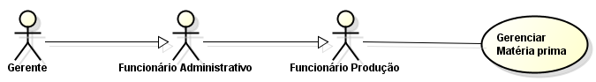

Figura 26 Caso de uso Gerenciar Matéria prima

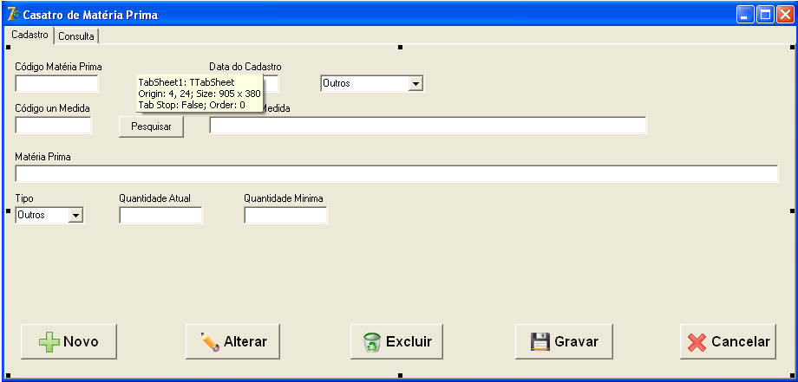

Figura 27 Tela de Cadastro Matéria prima tipo outros (Cadastro)

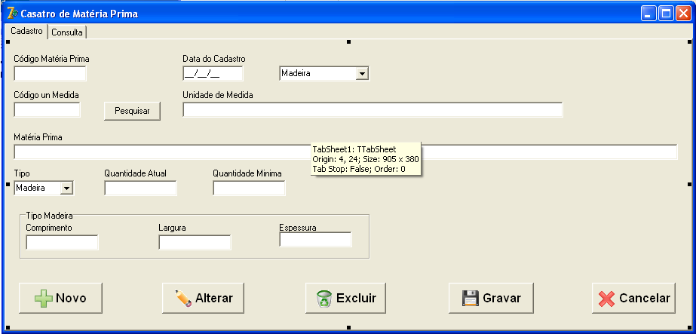

Figura 28 Tela de Cadastro Matéria prima tipo madeira (Cadastro)

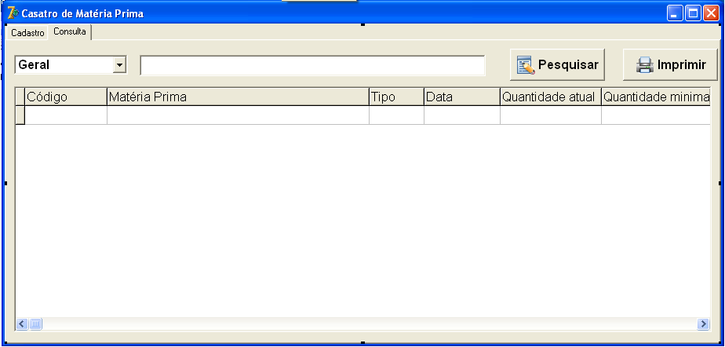

Figura 29 Tela de Cadastro de Matéria prima (Consulta)

* 1. Atualizar Estoque (CSU7)

**Sumário:** Este processo é responsável por atualizar o estoque das matérias primas.

Ator Primário: Funcionário administrativo/Gerente.

**Pré-Condição:** Matérias primas cadastrada no sistema.

**Fluxo Principal:**

1. Funcionário: clica no botão “Gravar” na tela de Matéria prima;

2. Sistema: realiza o método para atualizar o estoque;

3. Sistema: grava os dados das matérias primas e está pronto para trabalhar com as outras rotinas.

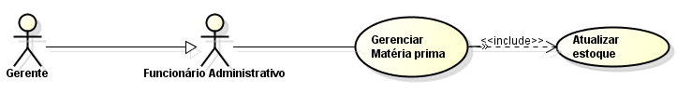

Figura 30 Caso de uso Atualizar estoque

* 1. Gerenciar Reaproveitamento (CSU08)

**Sumário:** É o processo que gerencia o cadastro de aproveitamento de madeira no sistema podendo ser realizado por um funcionário da produção, funcionário administrativo ou pelo gerente.

**Ator Primário:** Funcionário da produção/Funcionário administrativo/Gerente.

**Atores Secundários**: Funcionário da produção/Funcionário administrativo/Gerente.

**Fluxo Principal:**

1. Funcionário: acessa a tela de cadastro de reaproveitamento;

2. Funcionário: clica no botão “Incluir”;

3. Funcionário: preenche os campos obrigatórios;

4. Funcionário: clica no botão “Gravar”;

5. Sistema: valida os campos obrigatórios;

6. Sistema: grava os dados do cliente;

7. Sistema: emite mensagem avisando que o registro foi gravado com sucesso.

**Fluxo Alternativo – Alterar Reaproveitamento:**

1. Funcionário: acessa a tela de cadastro de reaproveitamento;

2. Funcionário: recupera o registro que deseja alterar, seja informando o código no campo “Código do reaproveitamento” e saindo do campo, ou na aba de consulta pressionando duas vezes o botão esquerdo do mouse no reaproveitamento desejado, assim os demais campos são preenchidos com o cliente referente ao código ou registro da consulta informado;

3. Funcionário: clica no botão “Alterar”;

4. Funcionário: altera os campos que precisar;

5. Funcionário: clica no botão “Gravar”;

6. Sistema: valida os campos obrigatórios;

7. Sistema: grava os dados do reaproveitamento alterados;

10. Sistema: emite mensagem avisando que o registro foi atualizado com sucesso.

**Fluxo Alternativo – Excluir reaproveitamento:**

1. Funcionário: acessa a tela de cadastro de reaproveitamento;

2. Funcionário: recupera o registro que deseja excluir, seja informando o código no campo “Código do reaproveitamento” e saindo do campo, ou na aba de consulta pressionando duas vezes o botão esquerdo do mouse no cliente desejado, assim os demais campos são preenchidos com o cliente referente ao código ou registro da consulta informado;

3. Funcionário: clica no botão “Excluir”;

4. Funcionário: confirma a exclusão do registro

5. Sistema: emite mensagem avisando que o reaproveitamento foi excluído com sucesso.

**Fluxo Alternativo – Consultar reaproveitamento:**

1. Funcionário: acessa a tela de cadastro de reaproveitamento e seleciona a aba “Consulta”;

2. Funcionário: preenche os campos e filtros da consulta;

3. Funcionário: clica no botão “Pesquisar”;

4. Sistema: exibe as informações dos reaproveitamentos selecionados na consulta.

Fluxo de Exceção – reaproveitamento não pode ser excluído:

1. Funcionário: recupera o registro que deseja excluir;

2. Funcionário: clica no botão “Excluir”;

3. Sistema: emite uma mensagem avisando que o registro não pode ser removido, pois a matéria prima pode estar sendo utilizada na ordem de serviço.

**Fluxo de Exceção – Consulta não encontrou resultados:**

1. Funcionário: clica no botão “Pesquisar” na área de consulta;

2. Sistema: o sistema pode não encontrar as informações pedidas, seja por filtros muito específicos ou pela inexistência dos dados solicitados;

3. Sistema: emite uma mensagem avisando que não foram encontrados dados.

Fluxo de Exceção – Campos obrigatórios não preenchidos:

1. Funcionário: preenche os campos da inclusão ou alteração;

2. Funcionário: clica no botão “Gravar”;

3. Sistema: emite o aviso de que o campo não preenchido é obrigatório;

4. Sistema: foca no campo obrigatório;

5. Retorna para o passo 1.

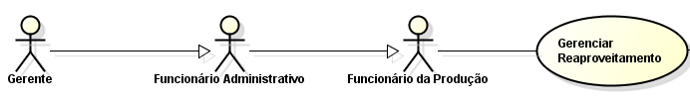

Figura 31 Caso de uso Gerenciar reaproveitamento

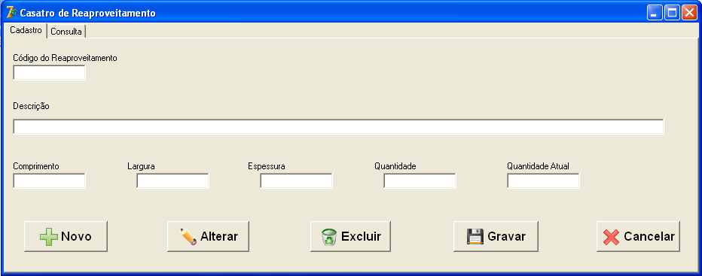

Figura 32 Tela de Cadastro de Reaproveitamento (Cadastro)

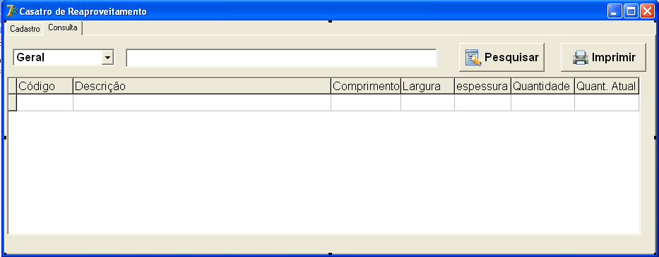

Figura 33Tela de Cadastro de Reaproveitamento (Consulta)

* 1. Atualizar estoque de Reaproveitamento (CSU9)

**Sumário:** Este processo é responsável por atualizar o estoque dos reaproveitamentos.

**Ator Primário:** Funcionário da produção/Funcionário administrativo/Gerente.

**Pré-Condição:** Reaproveitamento cadastrado no sistema.

**Fluxo Principal:**

1. Funcionário: clica no botão “Gravar” na tela de Reaproveitamento;

2. Sistema: realiza o método para atualizar o estoque de reaproveitamento;

3. Sistema: grava os dados dos reaproveitamentos e está pronto para trabalhar com as outras rotinas.

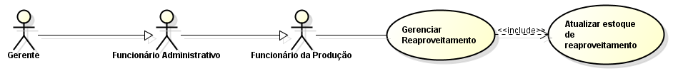

Figura 34 Caso de uso Atualizar estoque de reaproveitamento

* 1. Gerenciar Pedidos (CSU010)

**Sumário:** É o processo que gerencia o cadastro de pedidos no sistema podendo ser realizado por um funcionário administrativo ou pelo gerente.

**Ator Primário:** Funcionário administrativo/Gerente.

Atores Secundários: Funcionário administrativo/Gerente.

**Fluxo Principal:**

1. Funcionário: acessa a tela de cadastro de pedidos;

2. Funcionário: clica no botão “Incluir”;

3. Funcionário: preenche os campos obrigatórios;

4. Funcionário: clica no botão “Gravar”;

5. Sistema: valida os campos obrigatórios;

6. Sistema: grava os dados do cliente;

7. Sistema: emite mensagem avisando que o registro foi gravado com sucesso.

**Fluxo Alternativo – Alterar Pedido:**

1. Funcionário: acessa a tela de cadastro de pedido;

2. Funcionário: recupera o registro que deseja alterar, seja informando o código no campo “Código do pedido” e saindo do campo, ou na aba de consulta pressionando duas vezes o botão esquerdo do mouse no reaproveitamento desejado, assim os demais campos são preenchidos com o cliente referente ao código ou registro da consulta informado;

3. Funcionário: clica no botão “Alterar”;

4. Funcionário: altera os campos que precisar;

5. Funcionário: clica no botão “Gravar”;

6. Sistema: valida os campos obrigatórios;

7. Sistema: grava os dados do reaproveitamento alterados;

10. Sistema: emite mensagem avisando que o registro foi atualizado com sucesso.

**Fluxo Alternativo – Excluir Pedido:**

1. Funcionário: acessa a tela de cadastro de pedido;

2. Funcionário: recupera o registro que deseja excluir, seja informando o código no campo “Código do pedido” e saindo do campo, ou na aba de consulta pressionando duas vezes o botão esquerdo do mouse no cliente desejado, assim os demais campos são preenchidos com o cliente referente ao código ou registro da consulta informado;

3. Funcionário: clica no botão “Excluir”;

4. Funcionário: confirma a exclusão do registro

5. Sistema: emite mensagem avisando que o reaproveitamento foi excluído com sucesso.

**Fluxo Alternativo – Pedido Não pode ser excuido:**

1. Funcionário: clica no botão “Excluir”;

2. Sistema: Emite menssagem que o pedido não pode ser excluido, pois esta em processamento, sendo utilizado em ordem de serviço.

**Fluxo Alternativo – Consultar pedido:**

1. Funcionário: acessa a tela de cadastro de pedido reaproveitamento e seleciona a aba “Consulta”;

2. Funcionário: preenche os campos e filtros da consulta;

3. Funcionário: clica no botão “Pesquisar”;

4. Sistema: exibe as informações dos reaproveitamentos selecionados na consulta.

Fluxo de Exceção – pedido não pode ser excluído:

1. Funcionário: recupera o registro que deseja excluir;

2. Funcionário: clica no botão “Excluir”;

3. Sistema: emite uma mensagem avisando que o registro não pode ser removido, pois o pedido pode estar sendo processado.

**Fluxo de Exceção – Consulta não encontrou resultados:**

1. Funcionário: clica no botão “Pesquisar” na área de consulta;

2. Sistema: o sistema pode não encontrar as informações pedidas, seja por filtros muito específicos ou pela inexistência dos dados solicitados;

3. Sistema: emite uma mensagem avisando que não foram encontrados dados.

**Fluxo de Exceção – Campos obrigatórios não preenchidos:**

1. Funcionário: preenche os campos da inclusão ou alteração;

2. Funcionário: clica no botão “Gravar”;

3. Sistema: emite o aviso de que o campo não preenchido é obrigatório;

4. Sistema: foca no campo obrigatório;

5. Retorna para o passo 1.

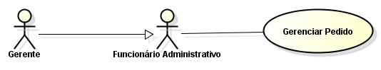

Figura 35 Caso de uso Gerenciar Pedido

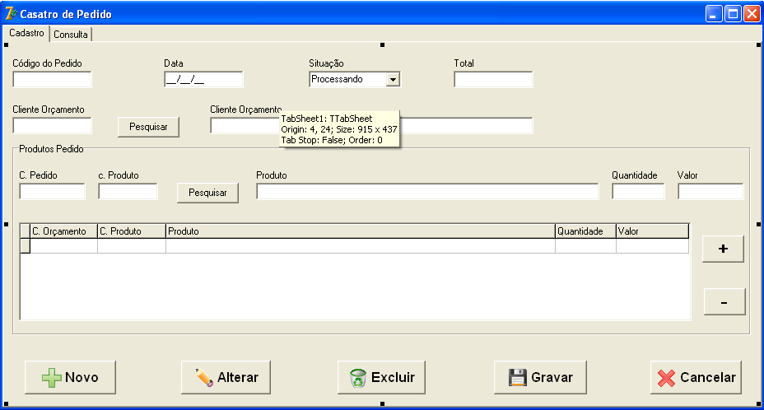

Figura 36 Tela de Cadastro de Reaproveitamento (Consulta)

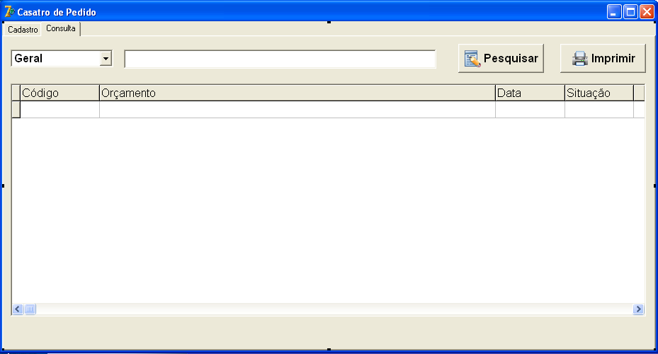

Figura 37 Tela de Cadastro de Reaproveitamento (Consulta)

* 1. Gerar Contas a Receber (CSU11)

**Sumário:** Este processo é responsável por gerar as contas a receber dos pedidos.

**Ator Primário:** Funcionário administrativo/Gerente.

**Pré-Condição:** Pedido esteja cadastrado no sistema.

**Fluxo Principal:**

1. Funcionário: clica no botão “Gravar” na tela de Pedido;

2. Sistema: realiza o método para gerar contas a receber;

3. Sistema: grava os dados das contas a receber e está pronto para trabalhar com as outras rotinas.

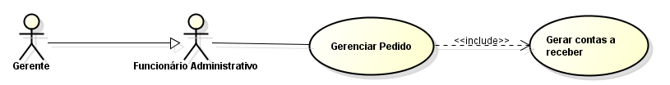

Figura 38 Caso de uso Gerar contas a receber

* 1. Gerenciar Contas a receber (CSU012)

**Sumário:** É o processo que gerencia as contas a receber no sistema podendo ser realizado por um funcionário administrativo ou pelo gerente.

**Ator Primário**: Funcionário administrativo/Gerente.

**Atores Secundários:** Funcionário administrativo/Gerente.

**Fluxo Principal:**

1. Funcionário: acessa a tela de cadastro de contas a receber;

2. Funcionário: clica no botão “Incluir”;

3. Funcionário: preenche os campos obrigatórios;

4. Funcionário: clica no botão “Gravar”;

5. Sistema: valida os campos obrigatórios;

6. Sistema: grava os dados do cliente;

7. Sistema: emite mensagem avisando que o registro foi gravado com sucesso.

**Fluxo Alternativo – Alterar contas a receber:**

1. Funcionário: acessa a tela de cadastro de contas a receber;

2. Funcionário: recupera o registro que deseja alterar, seja informando o código no campo “Código da conta” e saindo do campo, ou na aba de consulta pressionando duas vezes o botão esquerdo do mouse no reaproveitamento desejado, assim os demais campos são preenchidos com o cliente referente ao código ou registro da consulta informado;

3. Funcionário: clica no botão “Alterar”;

4. Funcionário: altera os campos que precisar;

5. Funcionário: clica no botão “Gravar”;

6. Sistema: valida os campos obrigatórios;

7. Sistema: grava os dados das contas a receber alterados;

10. Sistema: emite mensagem avisando que o registro foi atualizado com sucesso.

**Fluxo Alternativo – Excluir contas a receber:**

1. Funcionário: acessa a tela de contas a receber;

2. Funcionário: recupera o registro que deseja excluir, seja informando o código no campo “Código da conta” e saindo do campo, ou na aba de consulta pressionando duas vezes o botão esquerdo do mouse no cliente desejado, assim os demais campos são preenchidos com o cliente referente ao código ou registro da consulta informado;

3. Funcionário: clica no botão “Excluir”;

4. Funcionário: confirma a exclusão do registro

5. Sistema: emite mensagem avisando que o reaproveitamento foi excluído com sucesso.

**Fluxo Alternativo – Consultar contas a receber:**

1. Funcionário: acessa a tela de cadastro de contas a receber e seleciona a aba “Consulta”;

2. Funcionário: preenche os campos e filtros da consulta;

3. Funcionário: clica no botão “Pesquisar”;

4. Sistema: exibe as informações dos reaproveitamentos selecionados na consulta.

**Fluxo de Exceção – contas a receber não pode ser excluído:**

1. Funcionário: recupera o registro que deseja excluir;

2. Funcionário: clica no botão “Excluir”;

3. Sistema: emite uma mensagem avisando que o registro não pode ser removido, pois o pedido pode conter parcelas ainda não pagas.

**Fluxo de Exceção – Consulta não encontrou resultados:**

1. Funcionário: clica no botão “Pesquisar” na área de consulta;

2. Sistema: o sistema pode não encontrar as informações pedidas, seja por filtros muito específicos ou pela inexistência dos dados solicitados;

3. Sistema: emite uma mensagem avisando que não foram encontrados dados.

**Fluxo de Exceção – Campos obrigatórios não preenchidos:**

1. Funcionário: preenche os campos da inclusão ou alteração;

2. Funcionário: clica no botão “Gravar”;

3. Sistema: emite o aviso de que o campo não preenchido é obrigatório;

4. Sistema: foca no campo obrigatório;

5. Retorna para o passo 1.

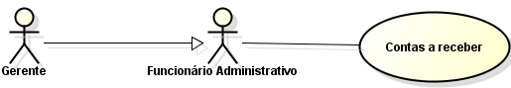

Figura 39 Caso de uso Gerenciar Contas a receber

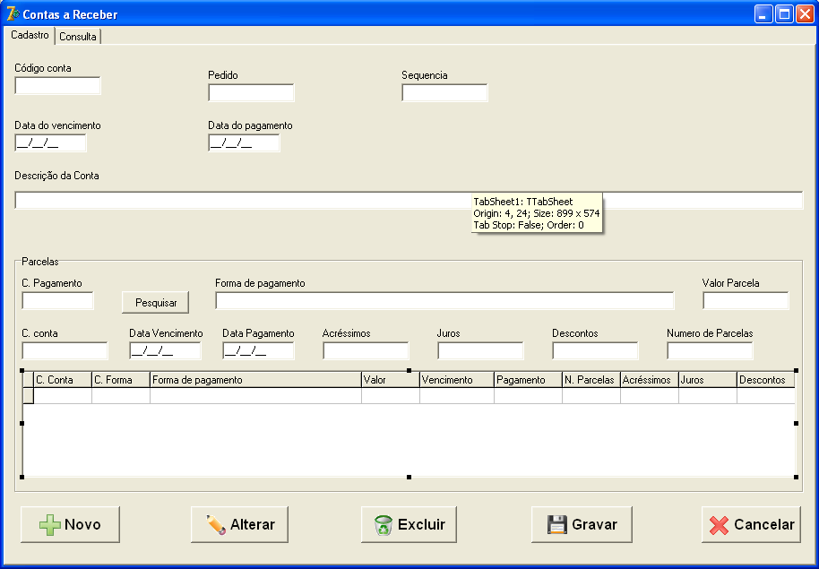

Figura 40 Tela de Cadastro de Contas a receber (Cadastro)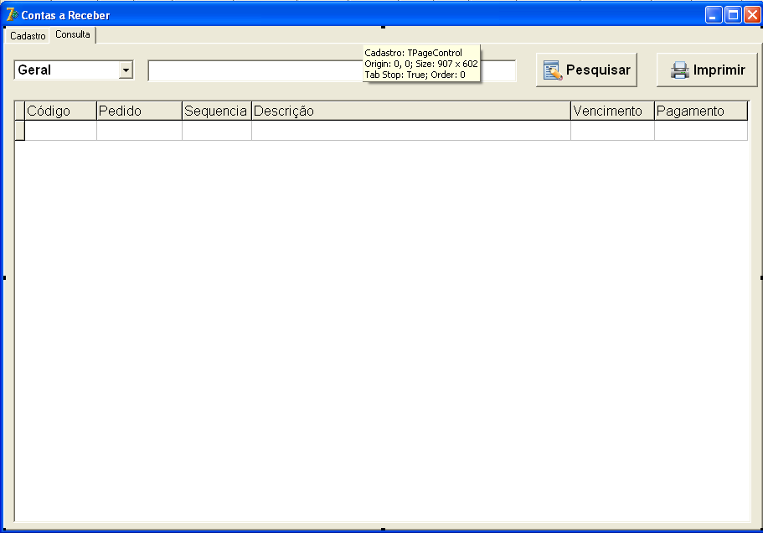

Figura 41 Tela de Cadastro de Contas a receber (Consulta)

* 1. Gerenciar Compras (CSU013)

**Sumário:** É o processo que gerencia as compras no sistema podendo ser realizado por um funcionário administrativo ou pelo gerente.

**Ator Primário:** Funcionário administrativo/Gerente.

**Atores Secundários:** Funcionário administrativo/Gerente.

**Fluxo Principal:**

1. Funcionário: acessa a tela de cadastro de compras;

2. Funcionário: clica no botão “Incluir”;

3. Funcionário: preenche os campos obrigatórios;

4. Funcionário: seleciona o tipo de compra.

5. Funcionário: clica no botão “Gravar”;

6. Sistema: valida os campos obrigatórios;

7. Sistema: grava os dados da compra;

8. Sistema: emite mensagem avisando que o registro foi gravado com sucesso.

**Fluxo Alternativo – Alterar compras:**

1. Funcionário: acessa a tela de cadastro de compras;

2. Funcionário: recupera o registro que deseja alterar, seja informando o código no campo “Código da compra” e saindo do campo, ou na aba de consulta pressionando duas vezes o botão esquerdo do mouse no reaproveitamento desejado, assim os demais campos são preenchidos com o cliente referente ao código ou registro da consulta informado;

3. Funcionário: clica no botão “Alterar”;

4. Funcionário: altera os campos que precisar;

5. Funcionário: clica no botão “Gravar”;

6. Sistema: valida os campos obrigatórios;

7. Sistema: grava os dados da compra alterados;

10. Sistema: emite mensagem avisando que o registro foi atualizado com sucesso.

**Fluxo Alternativo – Excluir compra:**

1. Funcionário: acessa a tela de compras;

2. Funcionário: recupera o registro que deseja excluir, seja informando o código no campo “Código da conta” e saindo do campo, ou na aba de consulta pressionando duas vezes o botão esquerdo do mouse no cliente desejado, assim os demais campos são preenchidos com o cliente referente ao código ou registro da consulta informado;

3. Funcionário: clica no botão “Excluir”;

4. Funcionário: confirma a exclusão do registro

5. Sistema: emite mensagem avisando que a compra foi excluída com sucesso.

**Fluxo Alternativo – Consultar compras:**

1. Funcionário: acessa a tela de cadastro de compras e seleciona a aba “Consulta”;

2. Funcionário: preenche os campos e filtros da consulta;

3. Funcionário: clica no botão “Pesquisar”;

4. Sistema: exibe as informações da compras selecionados na consulta.

**Fluxo de Exceção – compra não pode ser excluída:**

1. Funcionário: recupera o registro que deseja excluir;

2. Funcionário: clica no botão “Excluir”;

3. Sistema: emite uma mensagem avisando que o registro não pode ser removido, pois a compra pode não estar paga.

**Fluxo de Exceção – Consulta não encontrou resultados:**

1. Funcionário: clica no botão “Pesquisar” na área de consulta;

2. Sistema: o sistema pode não encontrar as informações pedidas, seja por filtros muito específicos ou pela inexistência dos dados solicitados;

3. Sistema: emite uma mensagem avisando que não foram encontrados dados.

**Fluxo de Exceção – Campos obrigatórios não preenchidos:**

1. Funcionário: preenche os campos da inclusão ou alteração;

2. Funcionário: clica no botão “Gravar”;

3. Sistema: emite o aviso de que o campo não preenchido é obrigatório;

4. Sistema: foca no campo obrigatório;

5. Retorna para o passo 1.

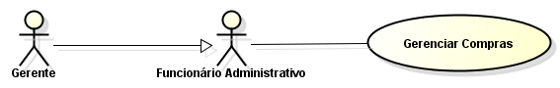

Figura 42 Caso de uso Gerenciar Compras

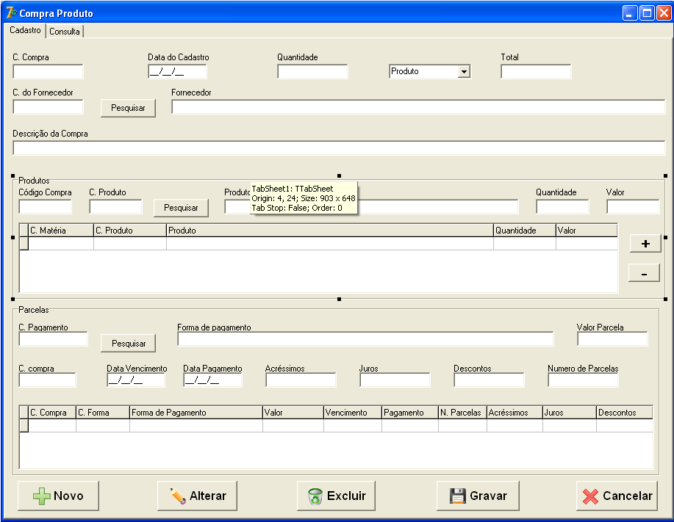

Figura 43 Tela de Cadastro de compra de produto (Consulta)

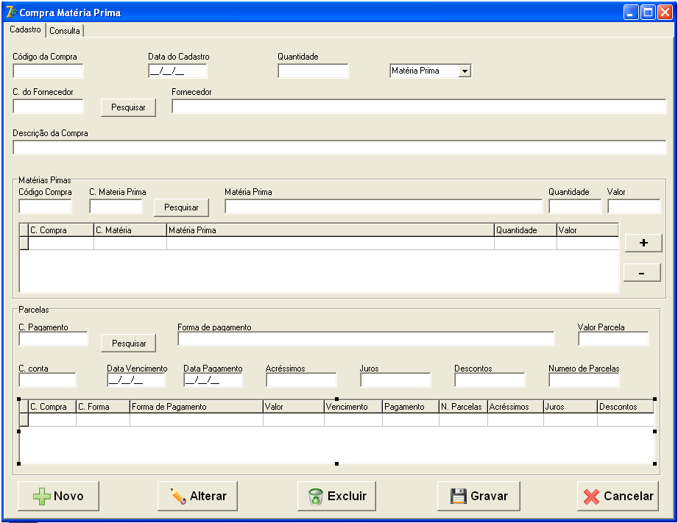

Figura 44 Tela de Cadastro de compras matéria prima (Consulta)

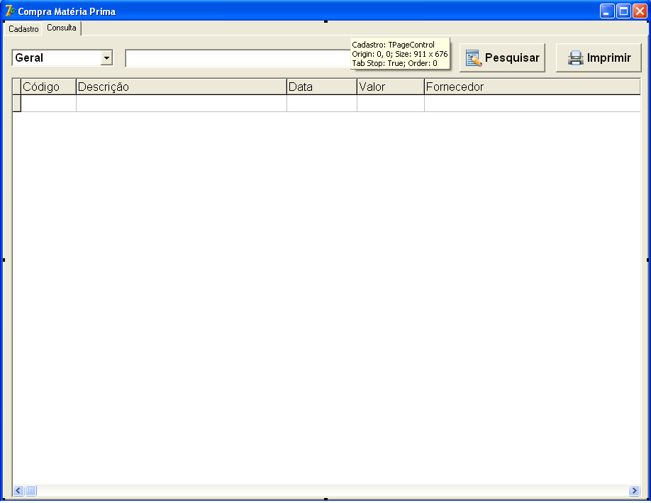

Figura 45 Tela de Cadastro de Contas a receber (Consulta)

* 1. Gerenciar Contas a pagar (CSU014)

**Sumário:** É o processo que gerencia as contas a pagar no sistema podendo ser realizado por um funcionário administrativo ou pelo gerente.

**Ator Primário:** Funcionário administrativo/Gerente.

**Atores Secundários:** Funcionário administrativo/Gerente.

**Fluxo Principal:**

1. Funcionário: acessa a tela de cadastro de contas a pagar;

2. Funcionário: clica no botão “Incluir”;

3. Funcionário: preenche os campos obrigatórios;

4. Funcionário: seleciona o tipo de compra.

5. Funcionário: clica no botão “Gravar”;

6. Sistema: valida os campos obrigatórios;

7. Sistema: grava os dados da compra;

8. Sistema: emite mensagem avisando que o registro foi gravado com sucesso.

**Fluxo Alternativo – Alterar compras:**

1. Funcionário: acessa a tela de cadastro de contas a pagar;

2. Funcionário: recupera o registro que deseja alterar, seja informando o código no campo “Código da conta” e saindo do campo, ou na aba de consulta pressionando duas vezes o botão esquerdo do mouse no reaproveitamento desejado, assim os demais campos são preenchidos com o cliente referente ao código ou registro da consulta informado;

3. Funcionário: clica no botão “Alterar”;

4. Funcionário: altera os campos que precisar;

5. Funcionário: clica no botão “Gravar”;

6. Sistema: valida os campos obrigatórios;

7. Sistema: grava os dados da compra alterados;

10. Sistema: emite mensagem avisando que o registro foi atualizado com sucesso.

**Fluxo Alternativo – Excluir contas a receber:**

1. Funcionário: acessa a tela de contas a receber;

2. Funcionário: recupera o registro que deseja excluir, seja informando o código no campo “Código da conta” e saindo do campo, ou na aba de consulta pressionando duas vezes o botão esquerdo do mouse no cliente desejado, assim os demais campos são preenchidos com o cliente referente ao código ou registro da consulta informado;

3. Funcionário: clica no botão “Excluir”;

4. Funcionário: confirma a exclusão do registro

5. Sistema: emite mensagem avisando que a conta a receber foi excluída com sucesso.

Fluxo Alternativo – Consultar contas a receber:

1. Funcionário: acessa a tela de cadastro de compras e seleciona a aba “Consulta”;

2. Funcionário: preenche os campos e filtros da consulta;

3. Funcionário: clica no botão “Pesquisar”;

4. Sistema: exibe as informações da conta a pagar selecionada na consulta.

**Fluxo de Exceção – conta a pagar não pode ser excluída:**

1. Funcionário: recupera o registro que deseja excluir;

2. Funcionário: clica no botão “Excluir”;

3. Sistema: emite uma mensagem avisando que o registro não pode ser removido, pois a conta a pagar pode não estar paga.

**Fluxo de Exceção – Consulta não encontrou resultados:**

1. Funcionário: clica no botão “Pesquisar” na área de consulta;

2. Sistema: o sistema pode não encontrar as informações pedidas, seja por filtros muito específicos ou pela inexistência dos dados solicitados;

3. Sistema: emite uma mensagem avisando que não foram encontrados dados.

Fluxo de Exceção – Campos obrigatórios não preenchidos:

1. Funcionário: preenche os campos da inclusão ou alteração;

2. Funcionário: clica no botão “Gravar”;

3. Sistema: emite o aviso de que o campo não preenchido é obrigatório

4. Sistema: foca no campo obrigatório;

5. Retorna para o passo 1.

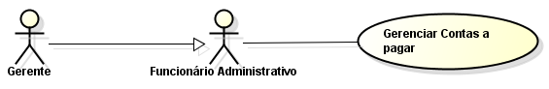

Figura 46 Caso de uso Gerenciar Contas a receber

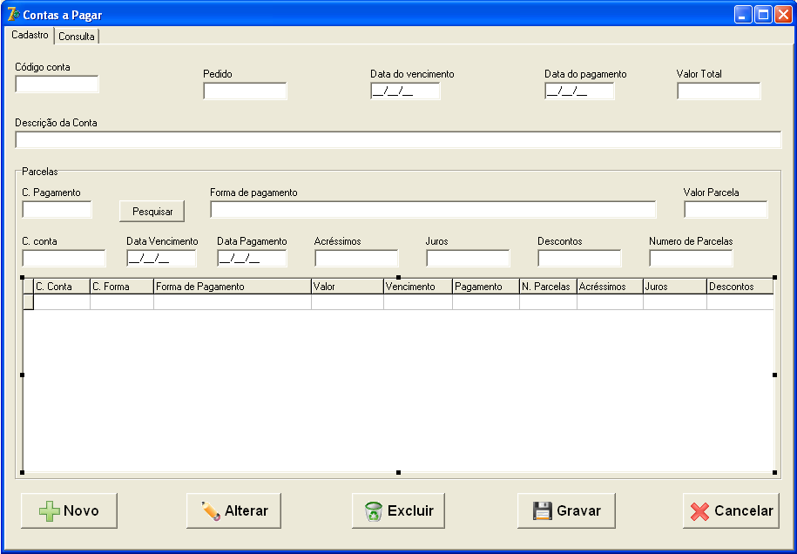

Figura 47 Tela de Cadastro de Contas a pagar (Cadastro)

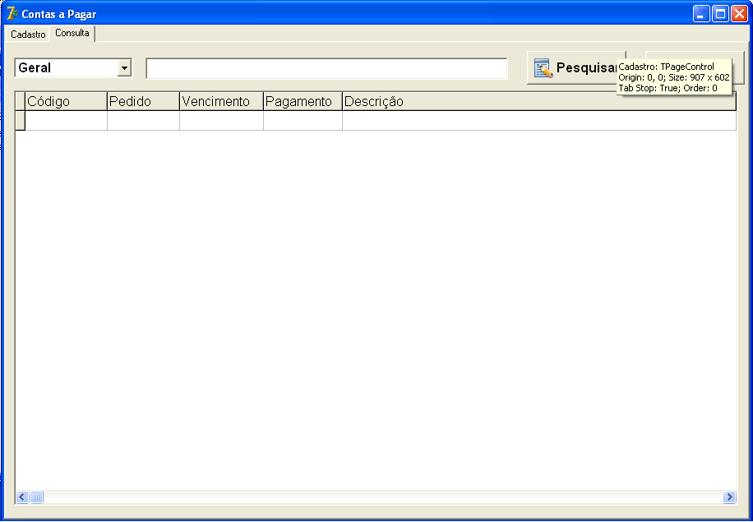

Figura 48 Tela de Cadastro de Contas a pagar (Consulta)

* 1. Atualizar Caixa (CSU15)

**Sumário:** Este processo é responsável por atualizar o caixa.

**Ator Primário:** Funcionário administrativo/Gerente.

**Pré-Condição:** contas a pagar e contas a receber estejam cadastrados no sistema.

**Fluxo Principal:**

1. Funcionário: clica no botão “Gravar” na tela de Contas a receber ou contas a receber;

2. Sistema: realiza o método que atualiza o estoque;

3. Sistema: atualiza o estoque e está pronto para trabalhar com as outras rotinas.

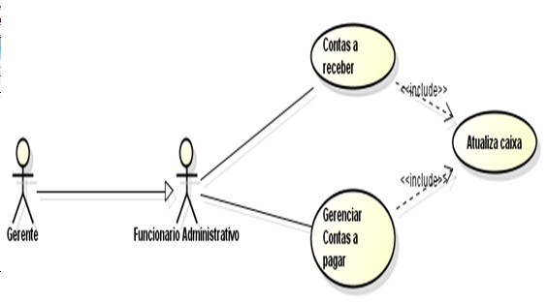

Figura 49 Caso de uso Atualizar Caixa

* 1. Gerar Contas a Pagar (CSU16)

**Sumário:** Este processo é responsável por gerar as contas a pagar dos pedidos.

**Ator Primário:** Funcionário administrativo/Gerente.

**Pré-Condição**: Compra esteja cadastrada no sistema.

**Fluxo Principal:**

1. Funcionário: clica no botão “Gravar” na tela de compras;

2. Sistema: realiza o método para gerar contas a pagar;

3. Sistema: grava os dados das contas a pagar e está pronto para trabalhar com as outras rotinas.

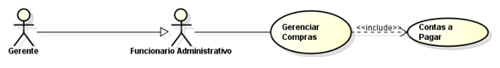

Figura 50 Caso de uso Gerenciar Contas a pagar

* 1. Gerenciar Funcionários (CSU17)

**Sumário:** É o processo que gerencia o cadastro de funcionários no sistema podendo ser realizado pelo gerente.

**Ator Primário:** Gerente.

**Fluxo Principal:**

1. Gerente: acessa a tela de cadastro de funcionário;

2. Gerente: clica no botão “Incluir”;

3. Gerente: preenche os campos obrigatórios;

4. Gerente: clica no botão “Gravar”;

5. Sistema: valida os campos obrigatórios;

6. Sistema: valida o campo “CPF”;

7. Sistema: grava os dados do fornecedor;

8. Sistema: emite mensagem avisando que o registro foi gravado com sucesso.

**Fluxo Alternativo – Alterar funcionário:**

1. Gerente: acessa a tela de cadastro de funcionário;

2. Gerente: recupera o registro que deseja alterar, seja informando o código no campo “Código do funcionário” e saindo do campo, ou na aba de consulta pressionando duas vezes o botão esquerdo do mouse no funcionário desejado, assim os demais campos são preenchidos com o funcionário referente ao código ou registro da consulta informado;

3. Gerente: clica no botão “Alterar”;

4. Gerente: altera os campos que precisar;

5. Gerente: clica no botão “Gravar”;

6. Sistema: valida os campos obrigatórios;

7. Sistema: valida o campo “CPF”;

8. Sistema: grava os dados do funcionário alterados;

9. Sistema: emite mensagem avisando que o registro foi atualizado com sucesso.

**Fluxo Alternativo – Excluir funcionário:**

1. Gerente: acessa a tela de cadastro de funcionário;

2. Funcionário: recupera o registro que deseja excluir, seja informando o código no campo “Código do funcionário” e saindo do campo, ou na aba de consulta pressionando duas vezes o botão esquerdo do mouse assim os demais campos são preenchidos com o cliente referente ao código ou registro da consulta informado;

3. Gerente: clica no botão “Excluir”;

4. Gerente: confirma a exclusão do registro;

5. Sistema: emite mensagem avisando que o funcionário foi excluído com sucesso.

**Fluxo Alternativo – Consultar funcionário:**

1. Gerente: acessa a tela de cadastro de funcionário e seleciona a aba “Consulta”;

2. Gerente: preenche os campos e filtros da consulta;

3. Gerente: clica no botão “Pesquisar”;

4. Sistema: exibe as informações do funcionário selecionado na consulta.

**Fluxo de Exceção – Consulta não encontrou resultados:**

1. Funcionário: clica no botão “Pesquisar” na área de consulta;

2. Sistema: o sistema pode não encontrar as informações pedidas, seja por filtros muito específicos ou pela inexistência dos dados solicitados;

3. Sistema: emite uma mensagem avisando que não foram encontrados dados.

**Fluxo de Exceção – Campos obrigatórios não preenchidos:**

1. Gerente: preenche os campos da inclusão ou alteração;

2. Gerente: clica no botão “Gravar”;

3. Sistema: emite o aviso de que o campo não preenchido é obrigatório;

4. Sistema: foca no campo obrigatório;

5. Retorna para o passo 1.

**Fluxo de Exceção – Informação inválida:**

1. Funcionário: preenche os campos da inclusão ou alteração;

2. Funcionário: clica no botão “Gravar”;

3. Sistema: emite o aviso de que o campo “CPF” não é válido;

4. Sistema: foca no campo inválido;

5. Retorna para o passo 1 até que as informações estejam válidas ou cancele a operação.

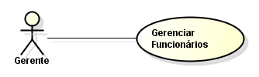

Figura 51 Caso de uso Gerenciar Funcionários

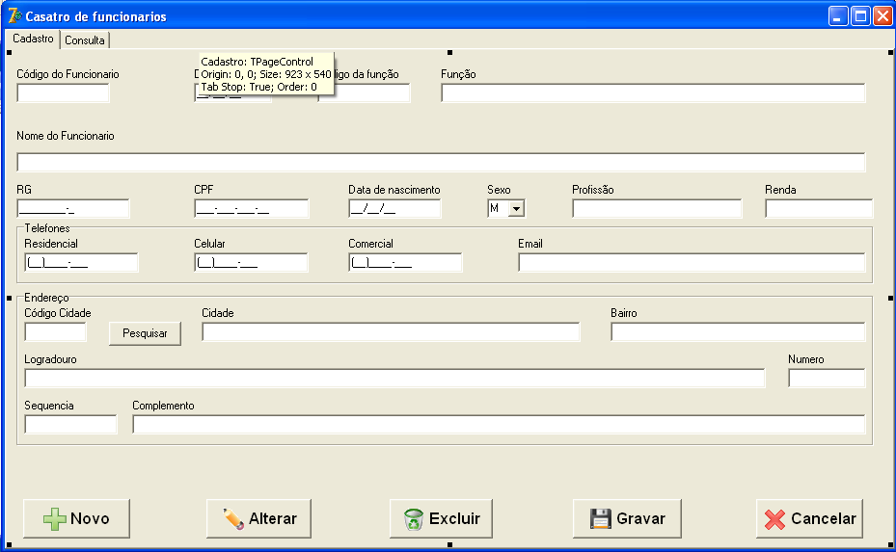

Figura 52 Tela de Cadastro de Funcionários (Cadastro)

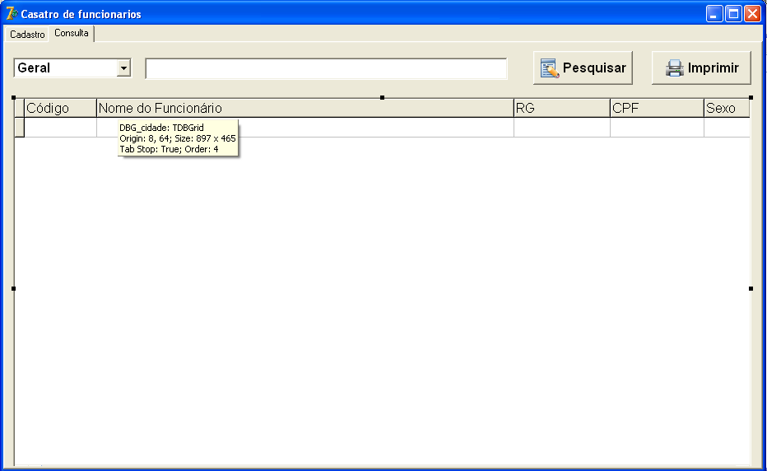

Figura 53 Tela de Cadastro de Funcionários (Consulta)

* 1. Cadastrar Usuários (CSU18)

**Sumário:** É o processo que gerencia o usuário no sistema podendo ser realizado pelo gerente.

**Ator Primário:** Gerente.

**Fluxo Principal:**

1. Gerente: acessa a tela de cadastro de usuário;

2. Gerente: clica no botão “Incluir”;

3. Gerente: preenche os campos obrigatórios;

4. Gerente: clica no botão “Gravar”;

5. Sistema: valida os campos obrigatórios;

6. Sistema: valida o campo “Senha”;

7. Sistema: grava os dados do usuário;

8. Sistema: emite mensagem avisando que o registro foi gravado com sucesso.

**Fluxo Alternativo – Alterar usuário:**

1. Gerente: acessa a tela de cadastro de usuário;

2. Gerente: recupera o registro que deseja alterar, seja informando o código no campo “Código do usuário” e saindo do campo, ou na aba de consulta pressionando duas vezes o botão esquerdo do mouse no funcionário desejado, assim os demais campos são preenchidos com o funcionário referente ao código ou registro da consulta informado;

3. Gerente: clica no botão “Alterar”;

4. Gerente: altera os campos que precisar;

5. Gerente: clica no botão “Gravar”;

6. Sistema: valida os campos obrigatórios;

7. Sistema: valida o campo “Senha”;

8. Sistema: grava os dados do usuário alterado;

9. Sistema: emite mensagem avisando que o registro foi atualizado com sucesso.

**Fluxo Alternativo – Excluir usuário:**

1. Gerente: acessa a tela de cadastro de usuário;

2. Gerente: recupera o registro que deseja excluir, seja informando o código no campo “Código do usuário” e saindo do campo, ou na aba de consulta pressionando duas vezes o botão esquerdo do mouse assim os demais campos são preenchidos com o cliente referente ao código ou registro da consulta informado;

3. Gerente: clica no botão “Excluir”;

4. Gerente: confirma a exclusão do registro;

5. Sistema: emite mensagem avisando que o usuário foi excluído com sucesso.

**Fluxo Alternativo – Consultar usuário:**

1. Gerente: acessa a tela de cadastro de usuário e seleciona a aba “Consulta”;

2. Gerente: preenche os campos e filtros da consulta;

3. Gerente: clica no botão “Pesquisar”;

4. Sistema: exibe as informações do usuário selecionado na consulta.

**Fluxo de Exceção – Consulta não encontrou resultados:**

1. Funcionário: clica no botão “Pesquisar” na área de consulta;

2. Sistema: o sistema pode não encontrar as informações pedidas, seja por filtros muito específicos ou pela inexistência dos dados solicitados;

3. Sistema: emite uma mensagem avisando que não foram encontrados dados.

Fluxo de Exceção – Campos obrigatórios não preenchidos:

1. Gerente: preenche os campos da inclusão ou alteração;

2. Gerente: clica no botão “Gravar”;

3. Sistema: emite o aviso de que o campo não preenchido é obrigatório;

4. Sistema: foca no campo obrigatório;

5. Retorna para o passo 1.

**Fluxo de Exceção – Informação inválida:**

1. Funcionário: preenche os campos da inclusão ou alteração;

2. Funcionário: clica no botão “Gravar”;

3. Sistema: emite o aviso de que o campo “Senha” não é válido;

4. Sistema: foca no campo inválido;

5. Retorna para o passo 1 até que as informações estejam válidas ou cancele a operação.

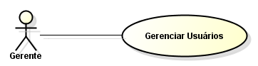

Figura 54 Caso de uso Gerenciar Usuários

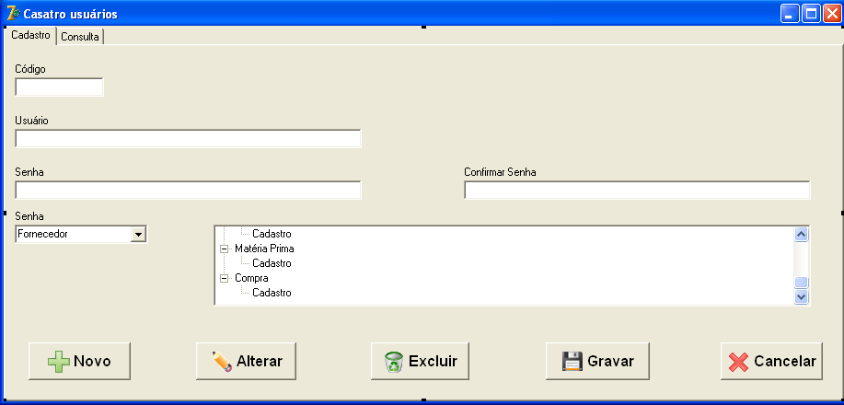

Figura 55 Tela de Cadastro de Usuários (Cadastro)

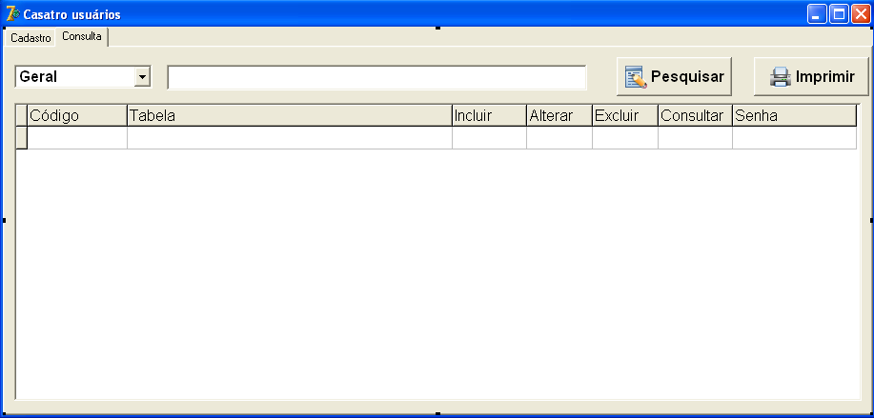

Figura 56 Tela de Cadastro de Usuários (Consulta)

* 1. Emitir Relatórios (CSU19)

**Sumário:** O gerente poderá emitir diferentes relatórios das informações gravadas no sistema.

**Ator Primário:** Gerente.

**Fluxo Principal:**

1. Gerente: acessa a tela de relatórios;

2. Gerente: seleciona o tipo de relatório que deseja (pessoas, cadastros, serviços, financeiro e produtos);

3. Gerente: Escolhe qual o relatório de acordo com o tipo escolhido;

4. Gerente: Preenche os filtros do relatório;

5. Gerente: clica no botão "Gerar Relatório";

6. Sistema: gera e exibe o relatório com as informações encontradas;

**Fluxo Alternativo – Emitir relatório de consultas:**

1. Gerente: acessa a aba “Consulta” de qualquer tela de cadastro ou movimentações, ou mesmo as telas de consulta;

2. Gerente: preenche os campos e seleciona os filtros;

3. Gerente: clica no botão “Pesquisar”;

4. Sistema: exibe os dados encontrados;

5. Gerente: clica em “Relatório”;

6. Sistema: o sistema gera e exibe o relatório com as informações encontradas na consulta.

**Fluxo de Exceção – Informações não encontradas:**

1. Gerente: clica no botão “Pesquisar”;

2. Sistema: o sistema pode não encontrar as informações pedidas, seja por filtros muito específicos ou pela inexistência dos dados solicitados; 3. Sistema: desabilita o botão “Relatório”;

4. Gerente: realiza o fluxo principal.

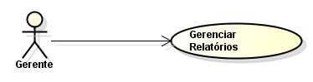

Figura 57 Caso de uso Gerenciar Relatórios

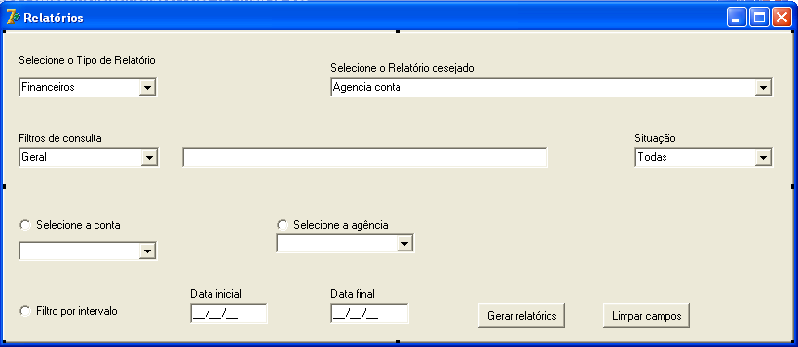

Figura 58 Tela de Relatórios (Cadastro)

* 1. Gerenciar parcelas (CSU20)

**Sumário:** Os funcionários administrativos e o gerente poderão gerenciar as parcelas cadastradas.

Ator Primário: Gerente/ Funcionário Administrativo.

**Fluxo Principal:**

1. Usuário: acessa a tela de parcelas;

2. Usuário: Preenche os dados referente as parcelas.

3. Usuário: Grava os dados das parcelas.

**Fluxo Alternativo – Gerenciar parcelas consultas:**

1. Usuário: acessa a aba “Consulta” de parcelas.

2. Usuário: preenche os campos e seleciona os filtros;

3. Usuário: clica no botão “Pesquisar”;

4. Sistema: exibe os dados encontrados;.

**Fluxo de Exceção – Informações não encontradas:**

1. Usuário: clica no botão “Pesquisar”;

2. Sistema: o sistema pode não encontrar as informações pedidas, seja por filtros muito específicos ou pela inexistência dos dados solicitados;

4. Usuário: realiza o fluxo principal.

**Fluxo de Exceção – Campo parcelas não habilitado:**

1. Usuário: seleciona forma de pagamento a vista.

2. Sistema: o sistema desabilita parcelas do cadastro.

3. Usuário finaliza então o cadastro com forma de pagamento a vista.

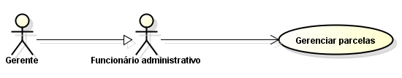

Figura 59 Caso de uso Gerenciar prcelas

1. DIAGRAMA DE CLASSE

De acordo com BOOCH os diagramas de classe são os diagramas encontrados com maior frequência na modelagem de sistemas orientados a objetos. Um diagrama de classes mostra um conjunto de classes, interfaces e colaborações e seus relacionamentos. Use os diagramas de classes para fazer a modelagem da visão estática do projeto de um sistema. São importantes também para a construção de sistemas executáveis por intermédio de engenharia de produção e reserva.

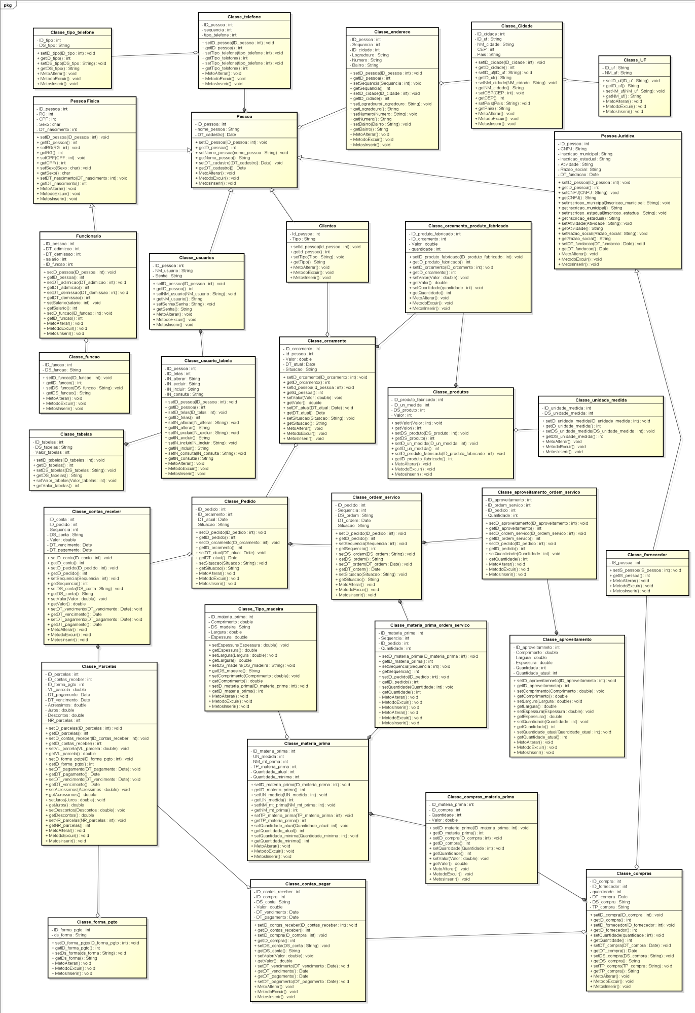

Figura 60 Diagrama de Classe

1. DIAGRAMA DE PACOTE

Os pacotes simulam depósitos onde se localizam os módulos do sistema, e estão interligados para representar sua interação com os outros pacotes do sistema.

Um pacote é um mecanismo de propósito geral para a organização do próprio modelo em uma hierarquia; ele não tem nenhum significado para a execução. O pacote é representado graficamente como uma pasta com uma guia. O nome do pacote encontra-se na pasta (se o conteúdo não for exibido) ou na guia (se o conteúdo da pasta for exibido). (BOOCH, Grady; RUMBAUGH, James; JACOBSON Ivar, 2005, p169).

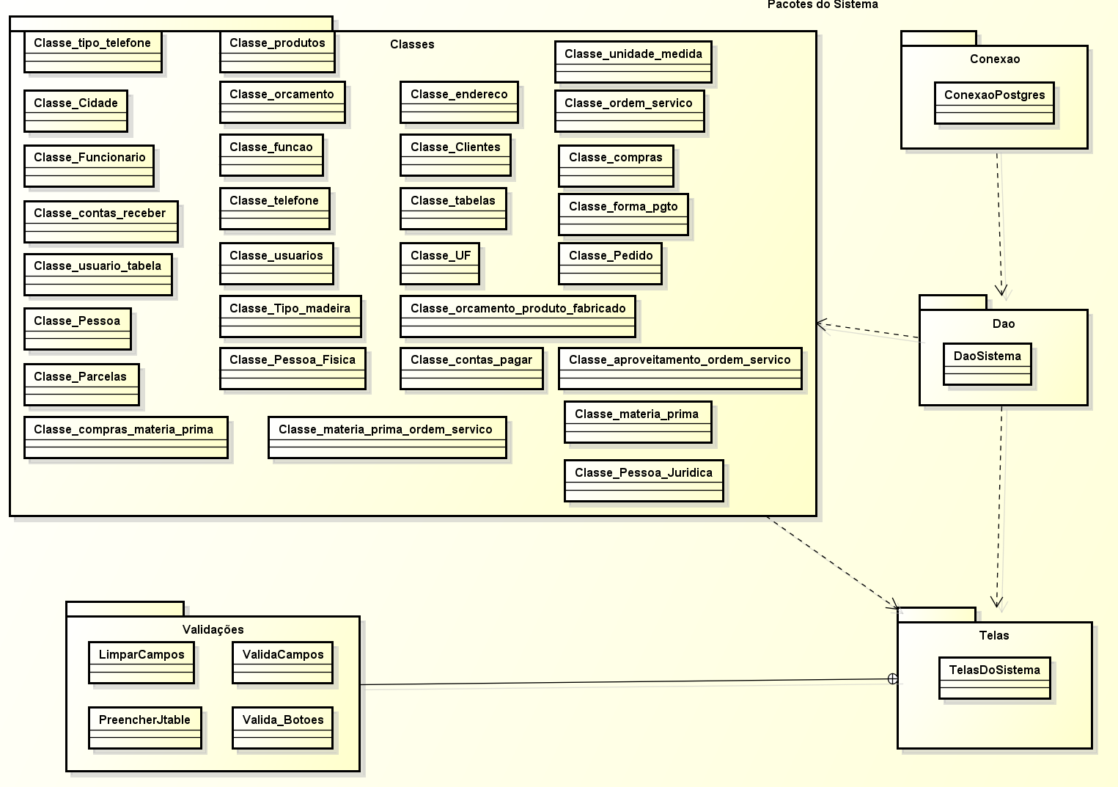

Figura 61 Diagrama de Pacote

1. DIAGRAMA DE SEQUÊNCIA

Segundo Guedes A. T. Gilleanes o diagrama de sequência é um diagrama comportamental que procura-se com a ordem temporal em que as mensagens são trocadas entres os objetos envolvidos em um determinado processo. Costuma identificar o evento gerador do processo modelado, bem como o ator responsável por esse evento, e determina como o processo deve se desenrolar e ser concluído por meio da chamada de métodos disparados por mensagens enviadas entre os objetos.

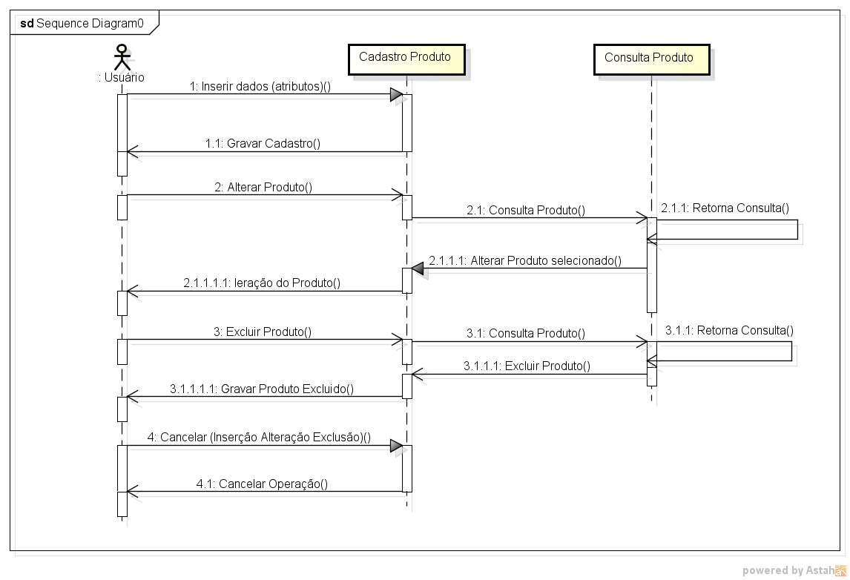

Figura 62 Diagrama de sequencia Cadastro

O diagrama da Figura 61 pode ser lido da seguinte maneira:

1) O operador preenche os campo na tela de cadastro.

1.1) Operador confirma os dados efetuando a gravação do cadastro e o Sistema grava os dados.

2) O operador solicita alteração de um determinado cadastro.

2.1) Consulta registro que deseja altera.

2.1.1) O sistema retorna os dados da consulta.

2.1.1.1) O operador seleciona registro que deseja alterar e então o sistema abre todos os dados ao operador que faz a alteração.

2.1.1.1.1) O operador confirma alteração e o sistema grava a alteração.

3) O operador solicita exclusão de um determinado cadastro.

3.1) Consulta registro que deseja excluir.

3.1.1) O sistema retorna os dados da consulta.

3.1.1.1) O operador seleciona registro que deseja excluir e então o sistema abre todos os dados ao operador.

3.1.1.1.1) O operador confirma exclusão do registro e o sistema grava a exclusão.

4) O operador durante as operação de inserção, alteração e exclusão pode optar cancelar antes da gravação.

4.1) O Sistema cancela a operação.

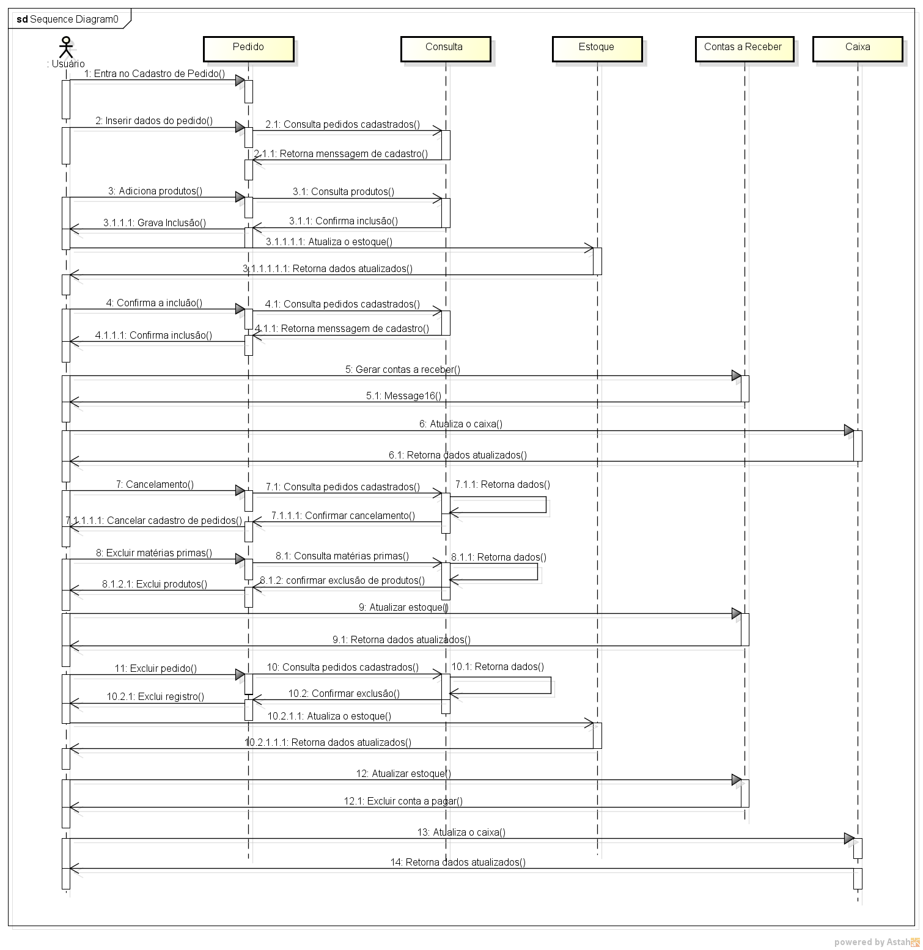

Figura 63 Diagrama de sequencia Pedido

***O diagrama da Figura 62 pode ser lido da seguinte maneira:***

1) O operador seleciona cadastro de pedido.

2) Operador adiciona dados para o pedido.

2.1) Consulta os pedidos já cadastrados.

2.1.1) Retorna e adiciona pedido no sistema.

3) O operador adiciona produtos no pedido.

3.1) Consulta produtos já cadastrados para a inserção.

3.1.1) Retorna e adiciona produtos no pedido.

3.1.1.1) O sistema grava o pedido.

3.1.1.1.1) O sistema atualiza o estoque de matérias primas.

3.1.1.1.1.1) O sistema retorna dados do estoque atualizados.

4) O operador confirma a inclusão do pedido no sistema.

4.1) O sistema consulta os pedidos já cadastrados no sistema.

4.1.1) O sistema retorna os dados da consulta.

5.1.2) O sistema altera os dados do pedido.

5.2) O sistema grava a alteração realizada.

6) O sistema gera a contas a receber.

6.1) O sistema atualiza o caixa.

7) O operador seleciona cancelamento do pedido.

7.1) O sistema consulta os pedidos cadastrados.

7.1.1) O sistema retorna os dados da consulta.

7.1.1.1) O operador confirma o cancelamento do pedido.

7.1.1.1.1) O pedido é cancelado e retorna ao inicio.

8) O operador seleciona exclusão de produtos.

8.1) O sistema pesquisa as matérias primas pertencentes ao pedido.

8.1.1) O sistema retorna os dados da pesquisa.

8.1.2) O operador confirma a exclusão do registro.

8.1.2.1) O sistema exclui os produtos selecionados.

9) O sistema atualiza as contas a receber.

9.1) o sistema retorna os dados do estoque atualizados.

11) O operador seleciona exclusão do pedido.

10) O sistema consulta os pedidos cadastrados.

10.1) o sistema retorna os dados da pesquisa.

10.2) confirmar exclusão dos registros selecionados.

10.2.1) o sistema exclui registro selecionados.

10.2.1.1) O sistema atualiza o estoque de matérias primas.

10.2.1.1.1) O sistema retorna os dados do estoque atualizados.

12) O sistema atualiza as contas a receber.

12.1) O sistema retorna as contas a receber atualizadas.

13) O sistema atualiza o caixa.

13.1) O sistema retorna o caixa atualizado.

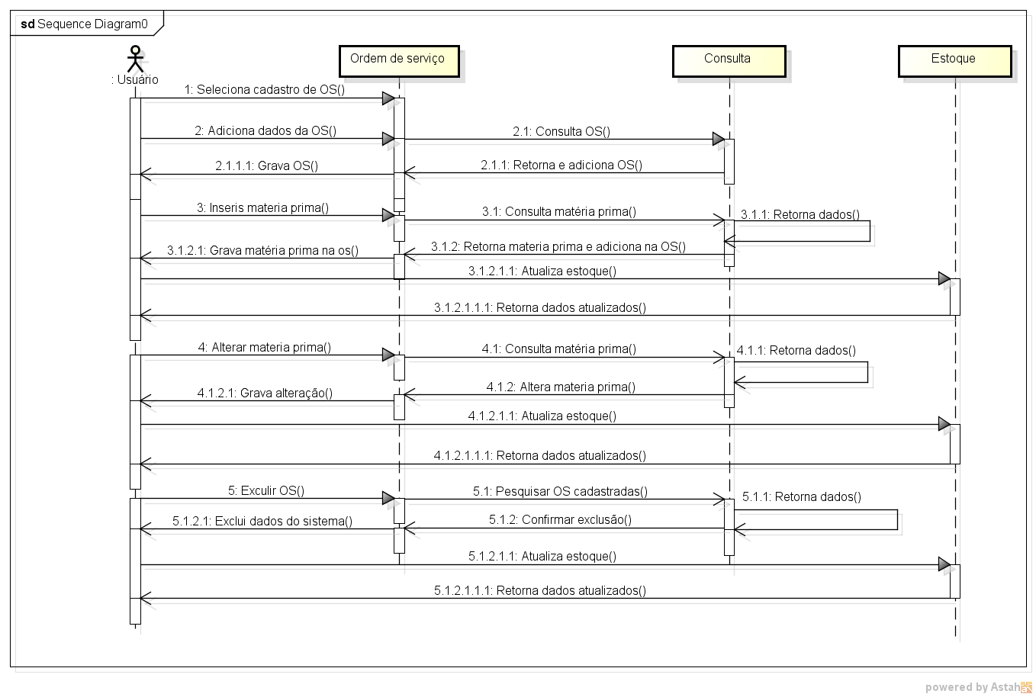

Figura 64 Diagrama de Ordem de serviço

***O diagrama da Figura 63 pode ser lido da seguinte maneira:***

1) O operador seleciona cadastro de ordem de serviço.

2) Operador adiciona dados para a ordem de serviço.

2.1) Consulta as ordem de serviços já cadastradas.

2.1.1) Retorna e adiciona OS no sistema.

2.1.1.1) O sistema grava a ordem de serviço.

3) O operador adiciona matéria prima na ordem de serviços.

3.1) Consulta matéria prima já cadastradas para a inserção.

3.1.1) Sistema retorna dados dos produtos.

3.1.2) Retorna e adiciona matérias primas na ordem de serviço.

3.1.2.1) O sistema grava matéria prima na ordem de serviço.

3.1.2.1.1) O sistema atualiza o estoque.

3.1.2.1.1.1) O sistema retorna os dados atualizados do estoque.

4) O operador seleciona alterar matéria prima.

4.1) O operador consulta a matéria prima a ser alterada.

4.1.1) O sistema retorna os dados da pesquisa.

4.1.2) Os registros são alterados.

4.1.2.1) Os dados alterados são gravados no sistema.

4.1.2.1.1) O Sistema atualiza o estoque.

4.1.2.1.1.1) O sistema retorna os dados do estoque atualizados.

5) Excluir ordem de serviço.

5.1) O operador pesquisa a ordem de serviço a ser excluída.

5.1.1) O sistema retorna os dados da pesquisas.

5.1.2) O Sistema aguarda a confirmação da exclusão.

5.1.2.1) O sistema exclui registros selecionados.

5.1.2.1.1) O sistema atualiza o estoque de matérias primas.

5.1.2.1.1.1) O sistema retorna os dados do estoque atualizados.

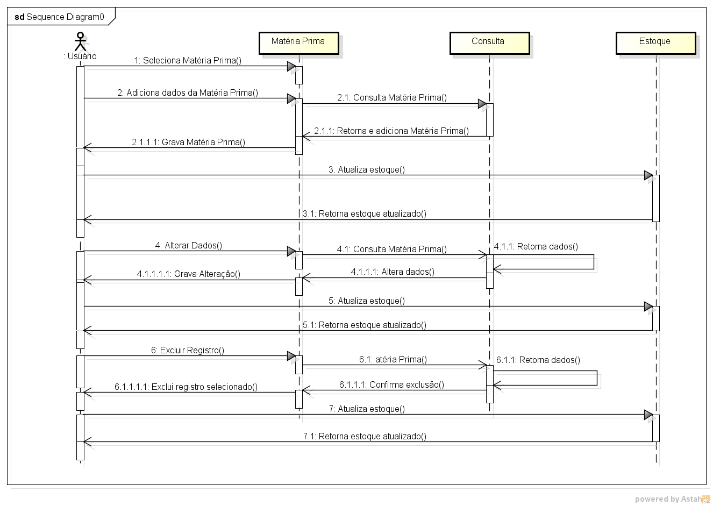

Figura 65 Diagrama de matéria prima

***O diagrama da Figura 64 pode ser lido da seguinte maneira:***

1) O operador seleciona cadastro de matéria prima.

2) Operador inseri dados da matéria prima.

2.1) Consulta as matérias primas já cadastradas.

2.1.1) Retorna e adiciona matéria prima no sistema.

2.1.1.1) O operador adiciona matéria prima no sistema.

3) Sistema atualiza o estoque de matéria prima.

3.1) Sistema retorna estoque atualizado.

4) O operador seleciona Alterar matéria prima.

4.1) Consulta as matérias primas já cadastradas.

4.1.1) Retorna dados da matéria prima no sistema.

4.1.1.1) O operador altera os dados.

4.1.1.1.1) O operador grava alterações.

5) Sistema atualiza o estoque de matéria prima.

5.1) Sistema retorna estoque atualizado.

6) O operador seleciona excluir matéria prima.

6.1) Consulta as matérias primas já cadastradas.

6.1.1) Retorna dados da matéria prima no sistema.

6.1.1.1) O operador confirma exclusão do registro.

6.1.1.1.1) O operador exclui registro selecionado.

7) Sistema atualiza o estoque de matéria prima.

7.1) Sistema retorna estoque atualizado.

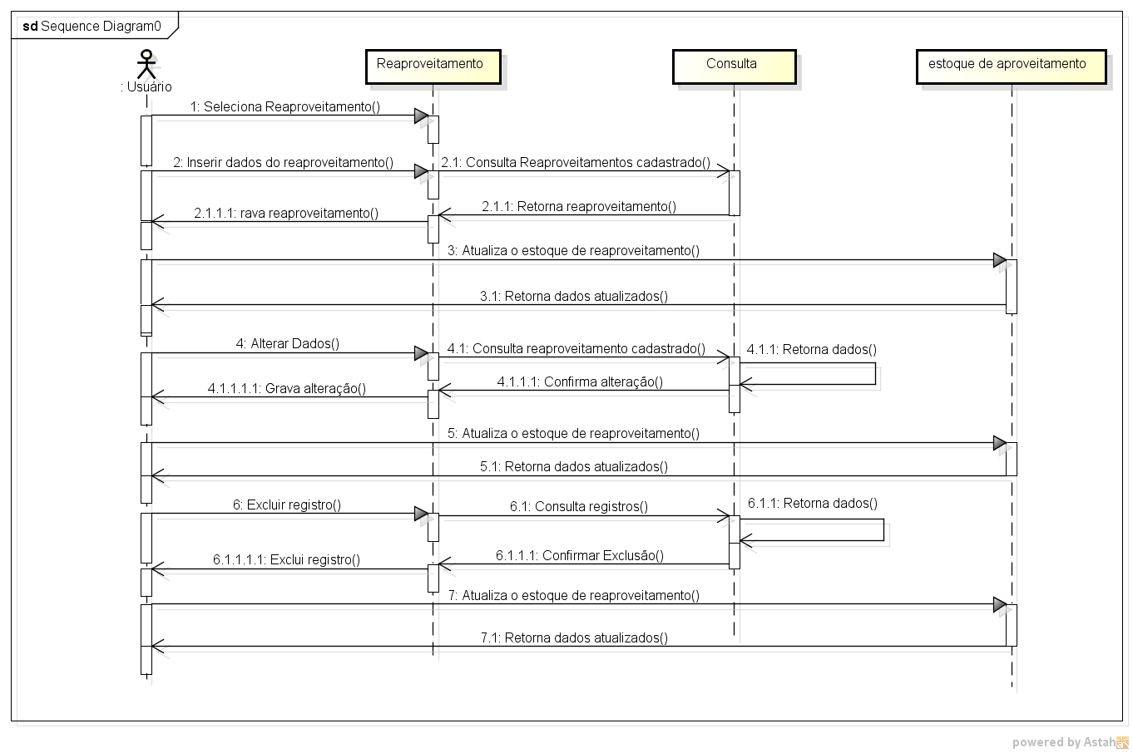

Figura 66 Diagrama de reaproveitamento

***O diagrama da Figura 65 pode ser lido da seguinte maneira:***

1) O operador seleciona cadastro de reaproveitamento.

2) Operador inseri dados da reaproveitamento.

2.1) Consulta as reaproveitamento já cadastrados.

2.1.1) Retorna e adiciona reaproveitamento no sistema.

2.1.1.1) O operador adiciona reaproveitamento no sistema.

3) Sistema atualiza o estoque de reaproveitamento.

3.1) Sistema retorna estoque atualizado.

4) O operador seleciona Alterar reaproveitamento.

4.1) Consulta as reaproveitamento já cadastradas.

4.1.1) Retorna dados da reaproveitamento no sistema.

4.1.1.1) O operador altera os dados.

4.1.1.1.1) O operador grava alterações.

5) Sistema atualiza o estoque de reaproveitamento.

5.1) Sistema retorna estoque atualizado.

6) O operador seleciona excluir reaproveitamento.

6.1) Consulta as reaproveitamento já cadastradas.

6.1.1) Retorna dados da reaproveitamento no sistema.

6.1.1.1) O operador confirma exclusão do registro.

6.1.1.1.1) O operador exclui registro selecionado.

7) Sistema atualiza o estoque de reaproveitamento.

7.1) Sistema retorna estoque atualizado.

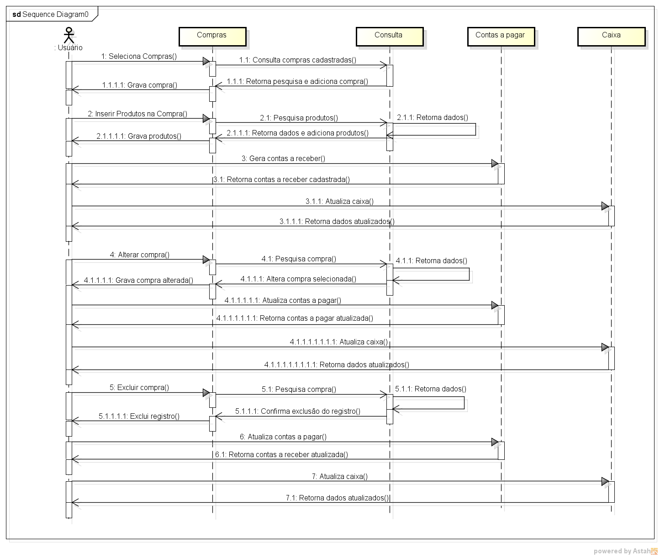

Figura 67 Diagrama de sequencia de compras

***O diagrama da Figura 66 pode ser lido da seguinte maneira:***

1)O operador inseri os dados da compra a ser cadastrada.

1.1)O operador consulta compras cadastradas.

1.1.1)O sistema retorna os dados da compra.

1.1.1.1)O sistema grava a compra.

2) O operador inseri produtos na compra.

2.1) O operador pesquisa produtos a serem adicionados na compra.

2.1.1) O sistema retorna os dados da pesquisa.

2.1.1.1) O sistema retorna os dados e adiciona os produtos.

2.1.1.1.1) O sistema grava os produtos adicionados.

3) O sistema gera contas a pagar da conta cadastrada.

3.1) O sistema retorna a conta a pagar cadastrada.

3.1.1) O sistema atualiza o caixa.

3.1.1.1) O sistema retorna os dados atualizados do caixa.

4) O operador seleciona alterar compra.

4.1) O operador pesquisa compra a ser alterada.

4.1.1) O sistema retorna os dados da pesquisa.

4.1.1.1) O operador altera a compra selecionada.

4.1.1.1.1) O sistema grava a compra alterada.

4.1.1.1.1.1) O sistema atualiza a conta a pagar.

4.1.1.1.1.1.1) O sistema retorna os dados da conta a pagar atualizados.

5) O operador seleciona excluir compra.

5.1) O operador pesquisa compra para exclusão.

5.1.1) O sistema retorna os dados da pesquisa.

5.1.1.1) O operador confirma a exclusão do registro.

5.1.1.1.1) O sistema exclui o registro selecionado.

6) O sistema atualiza a conta a pagar.

6.1) O sistema retorna os dados da conta a pagar atualizado.

7) O sistema atualiza o caixa.

7.1) O sistema retorna os dados do caixa atualizados.

1. DIAGRAMA DE ATIVIDADE

O diagrama de atividades representa o fluxo das atividades que envolvem o sistema.

Um diagrama de atividades mostra o fluxo de uma atividade para outra. Uma atividade é uma execução em andamento não-atômica em uma máquina de estados. As atividades efetivamente resultam em alguma ação, formada pelas computações executáveis atômicas que resultam em uma mudança de estado do sistema ou o retorno de um valor. (BOOCH GRADY, RUMBAUGH JAMES, JACOBSON IVAR, 2005, p. 270 – 271).

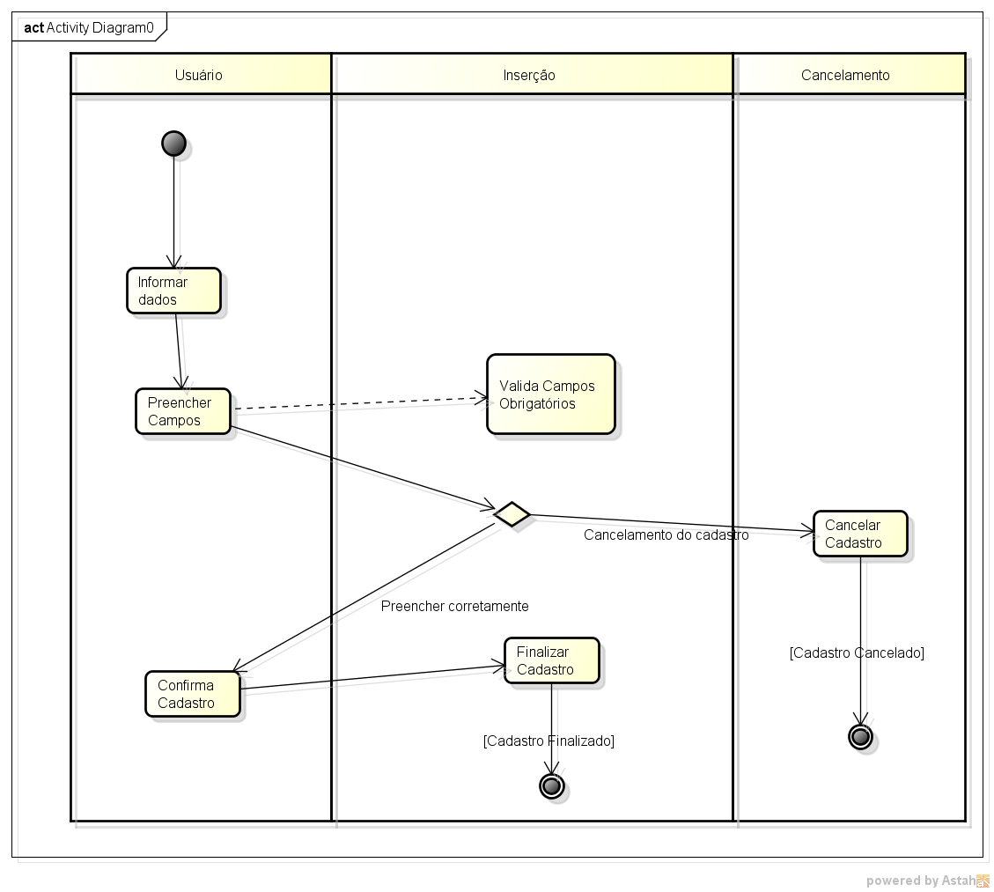

Figura 68 Diagrama de atividade Cadastro

O processo de inserção de um cadastro começa quando usuário informa os dados, preenchendo os campos os quais são validados pelo sistema. Após preenchimento o usuário confirma o cadastro e o finaliza. Lembrando que o usuário pode desistir a qualquer momento do cadastro antes de finaliza-lo.

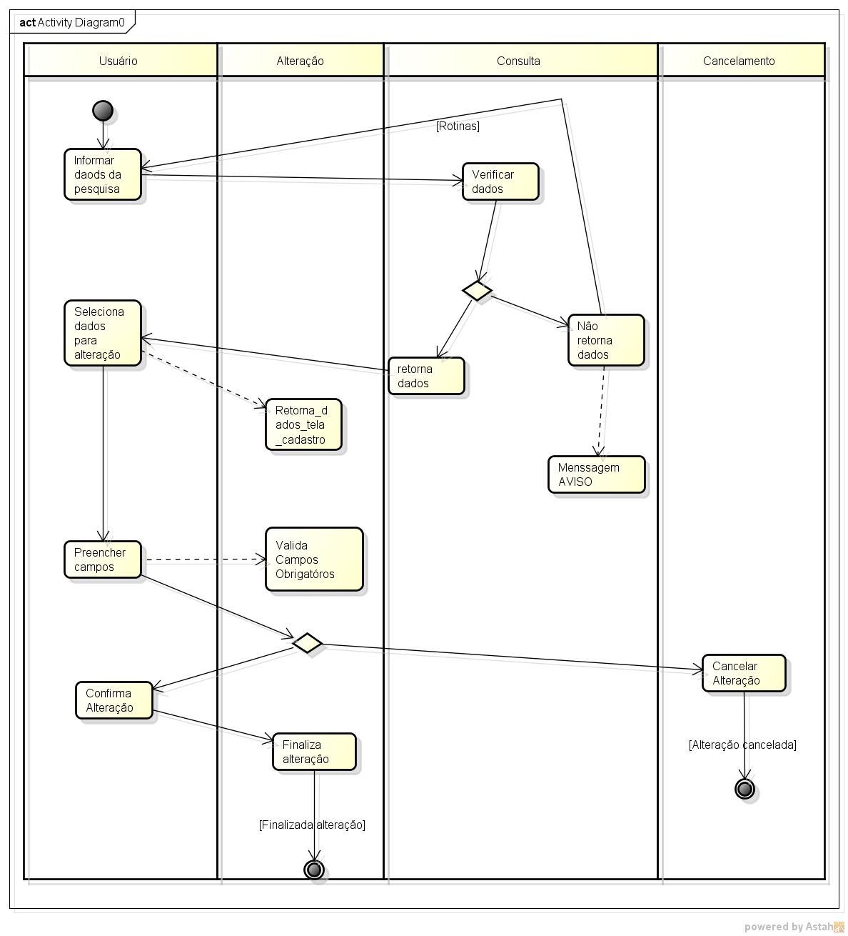

Figura 69 Diagrama de Atividade - Cadastro – Alteração

O processo de alteração de um cadastro começa quando usuário consulta os dados, caso os dados existam o sistema os retorna e o usuário seleciona aquele o qual ele deseja alterar. Após o retorno do dados em tela o usuário efetua alteração necessária e confirma a alteração e a finaliza. Lembrando que o usuário pode desistir a qualquer momento da alteração antes de finaliza-la.

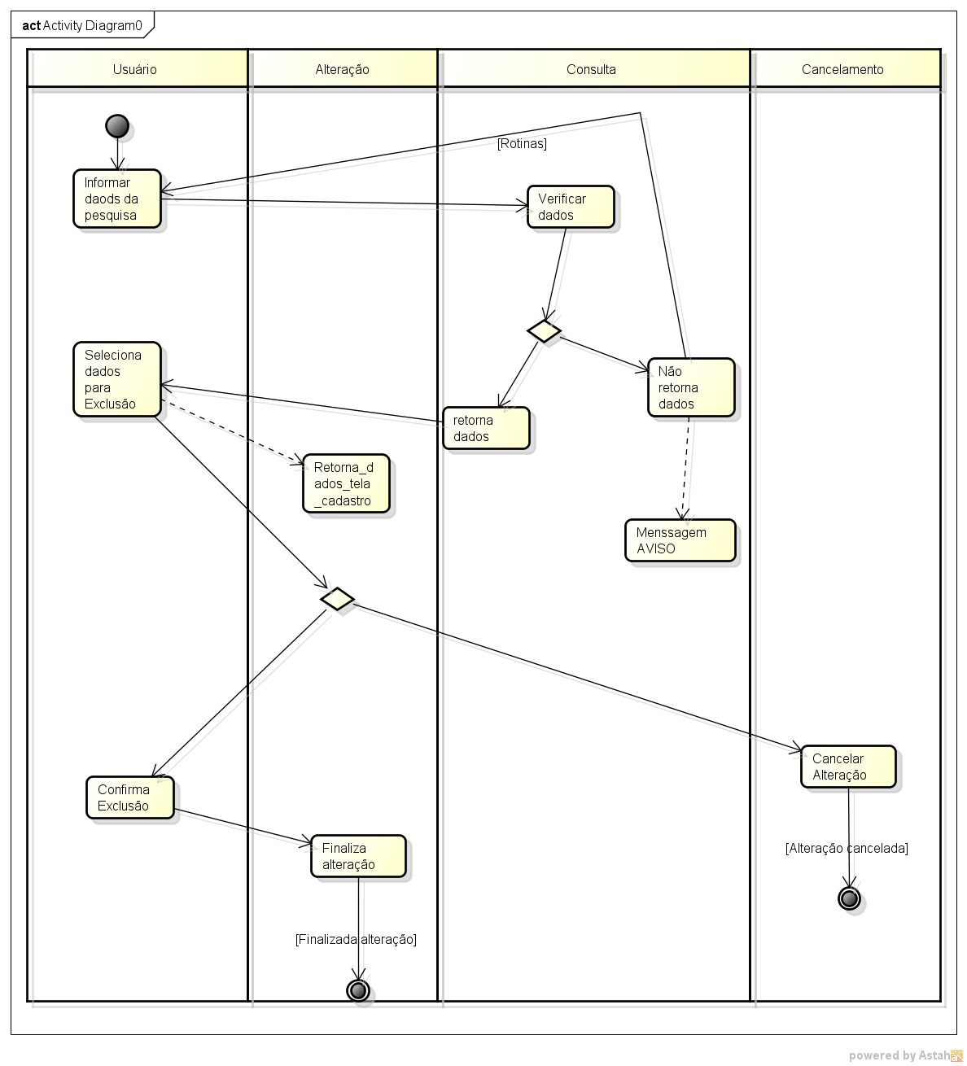**Figura 66 - Diagrama de Atividade - Cadastro – Exclusão**

O processo de exclusão de um cadastro começa quando usuário consulta os dados, caso os dados existam o sistema os retorna e o usuário seleciona aquele o qual ele deseja alterar. Após o retorno dos dados em tela o usuário confirma a exclusão e a finaliza. Lembrando que o usuário pode desistir a qualquer momento da exclusão antes de finaliza-la.

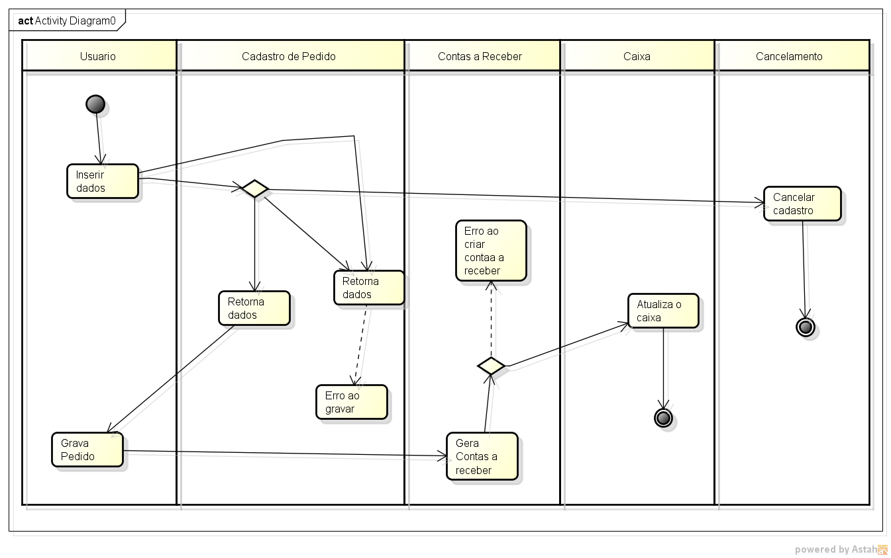

Figura 70Diagrama de Atividade Gerar Pedido

O processo de cadastramento de pedido começa quando usuário inserir os dados iniciais no sistema caso os dados estiverem corretos o usuário grava o pedido com sucesso. Caso contrário o sistema voltará com mensagem de erro para o usuário preencher os campos novamente. Após o cadastro efetuado o sistema gera as contas a receber e atualiza o caixa.

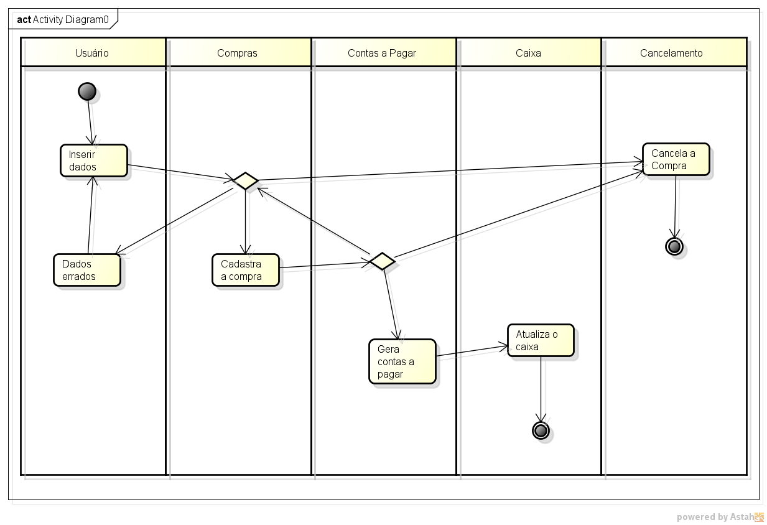

Figura 71 Diagrama de Atividade contas a pagar

O processo de cadastramento de compras começa quando usuário inserir os dados iniciais no sistema caso os dados estiverem corretos o usuário grava a compra com sucesso. Caso contrário o sistema voltará com mensagem de erro para o usuário preencher os campos novamente. Após o cadastro efetuado o sistema gera as contas a pagar e atualiza o caixa.

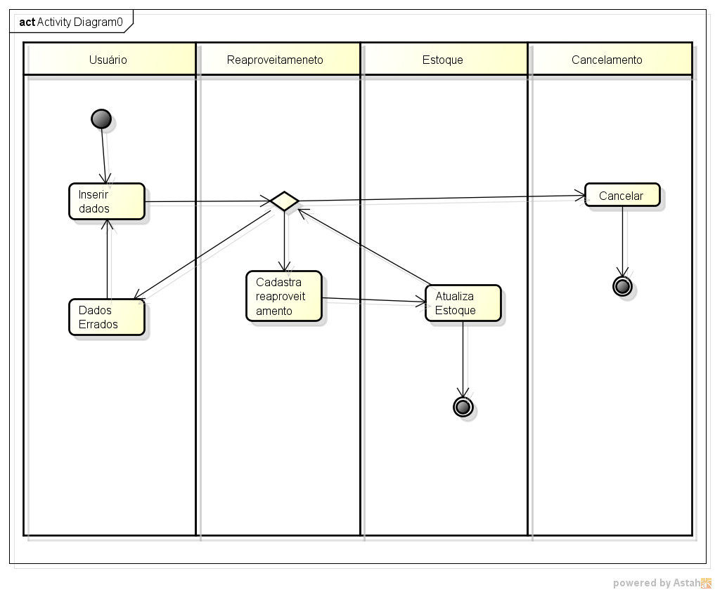

Figura 72 Diagrama de Atividade contas a pagar

O processo de cadastramento de reaproveitamento começa quando usuário inserir os dados iniciais no sistema caso os dados estiverem corretos o usuário grava o reaproveitamento com sucesso. Caso contrário o sistema voltará com mensagem de erro para o usuário preencher os campos novamente. Após o cadastro efetuado o sistema atualiza o estoque de reaproveitamento.

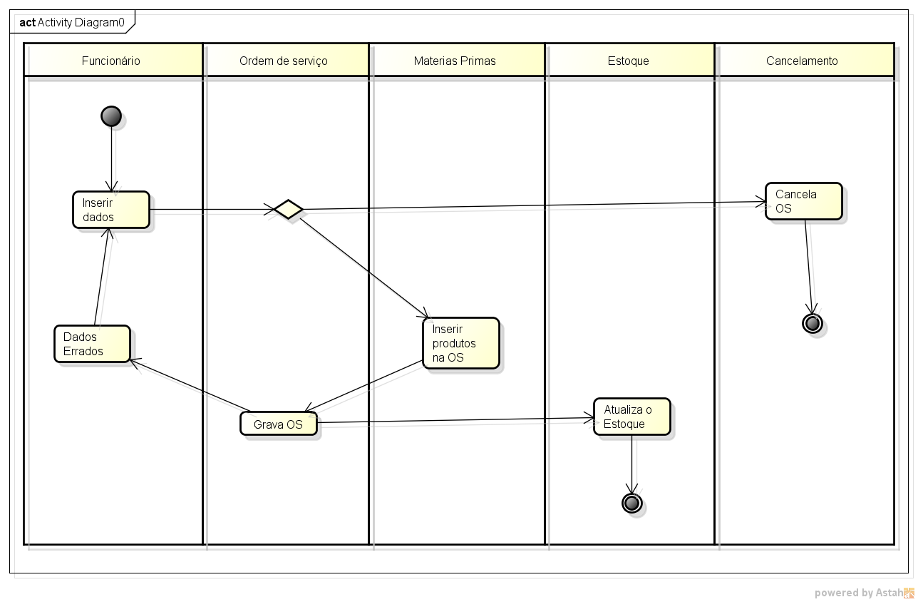

Figura 73 Diagrama de Atividade reaproveitamento

O processo de cadastramento de ordem de serviço começa quando usuário inserir os dados iniciais no sistema, logo depois o usuário adiciona as matérias primas da ordem de serviço, caso os dados estiverem corretos o usuário grava a ordem de serviço com sucesso. Caso contrário o sistema voltará com mensagem de erro para o usuário preencher os campos novamente. Após o cadastro efetuado o sistema atualiza o estoque de matéria prima..

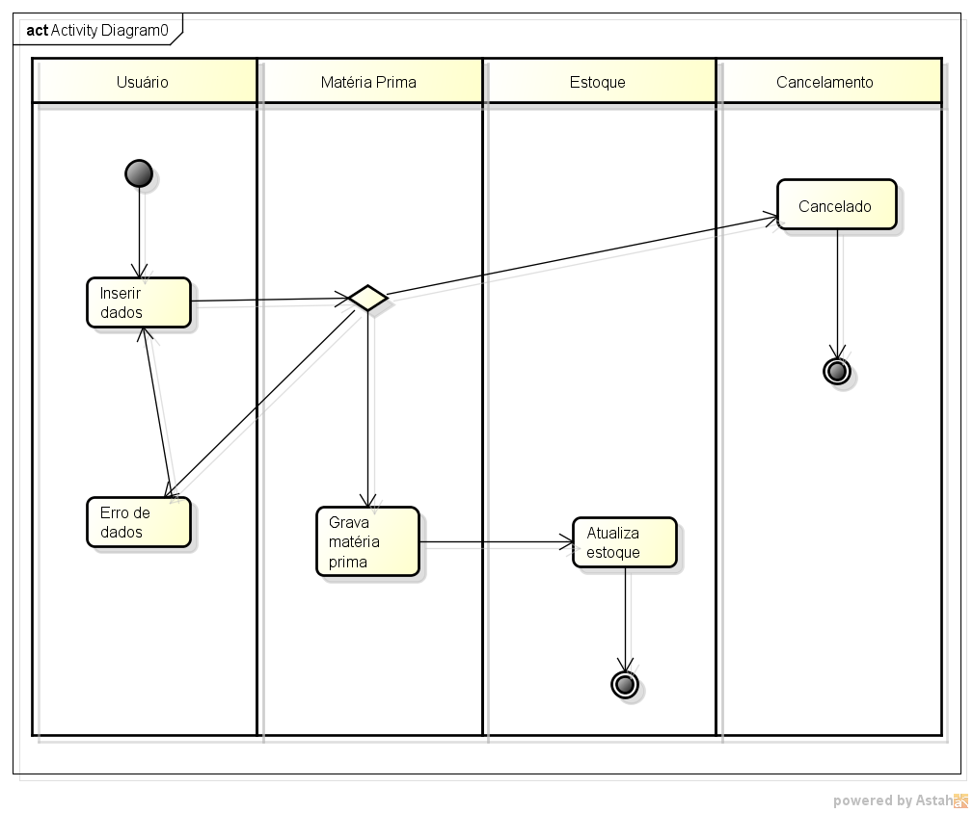

Figura 74 Diagrama de Atividade reaproveitamento

O processo de cadastramento de matéria prima começa quando usuário inserir os dados iniciais no sistema, caso os dados estiverem corretos o usuário grava a matéria prima com sucesso. Caso contrário o sistema voltará com mensagem de erro para o usuário preencher os campos novamente. Após o cadastro efetuado o sistema atualiza o estoque de matéria prima.

1. DIAGRAMA DE ESTADO

O diagrama de estados foi utilizado para fazer a modelagem de forma dinâmica do sistema, o que envolve o comportamento de cada evento.

Um diagrama de estado mostra ma máquina de estados, dando ênfase ao fluxo de controle de um estado para outro. Uma máquina de estado é um comportamento que especifica as sequências de estados pelos quais um objeto passa durante seu tempo de vida em resposta a eventos, juntamente com suas respostas e eventos.

(BOOCH, Grady; RUMBAUGH, James; JACOBSON Ivar, 2005, p. 343 - 344).

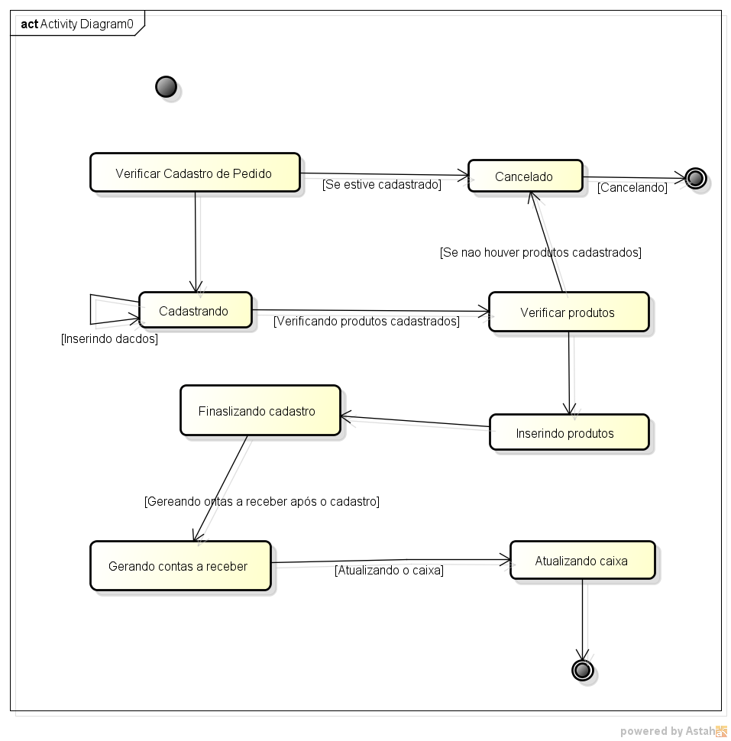

Figura 75 Diagrama de estado pedido

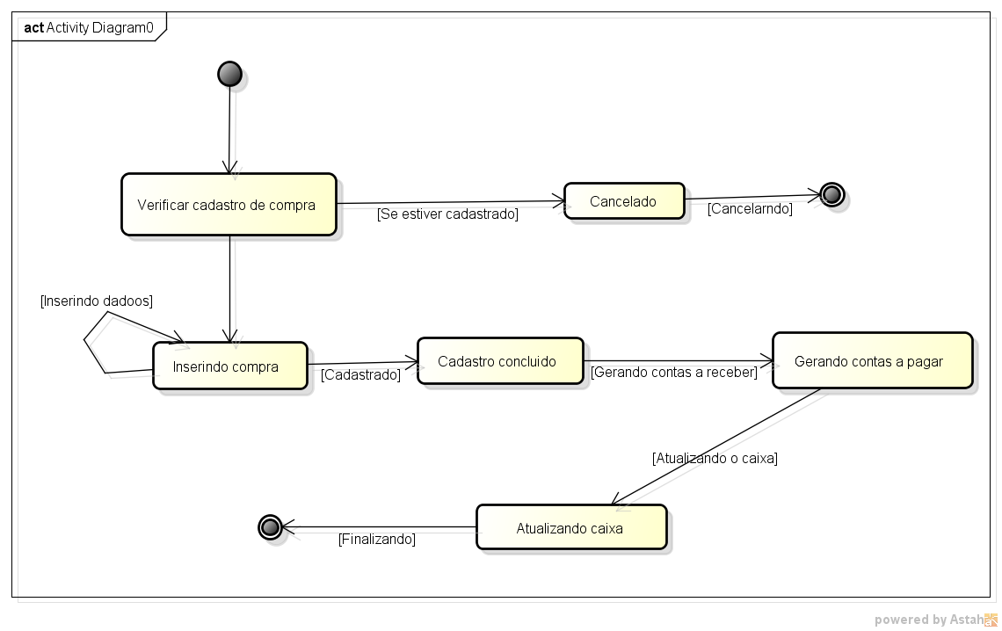

Figura 76 Diagrama de estado pedido

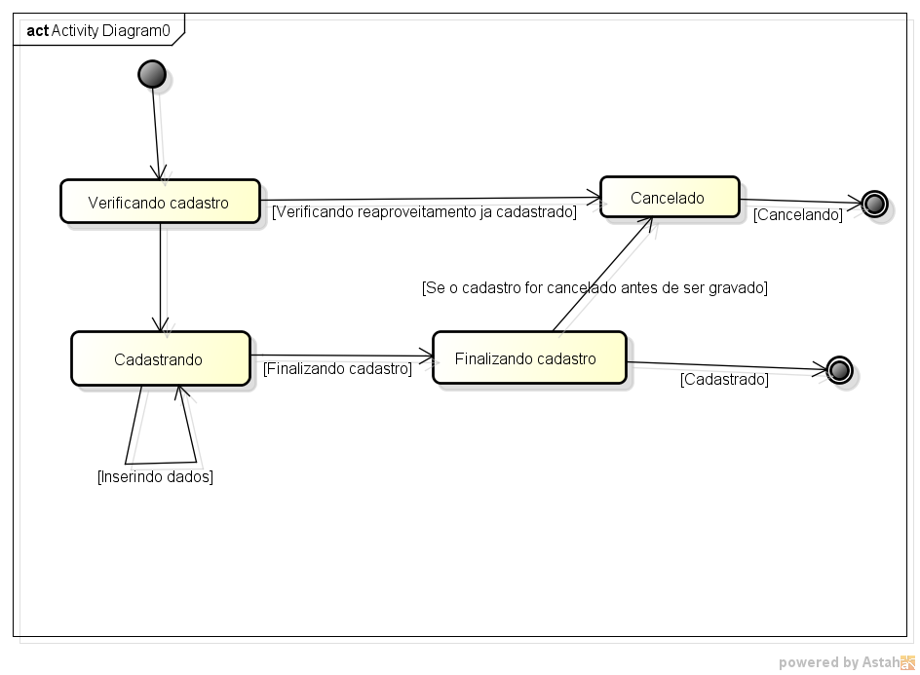

Figura 77 Diagrama de reaproveitamento

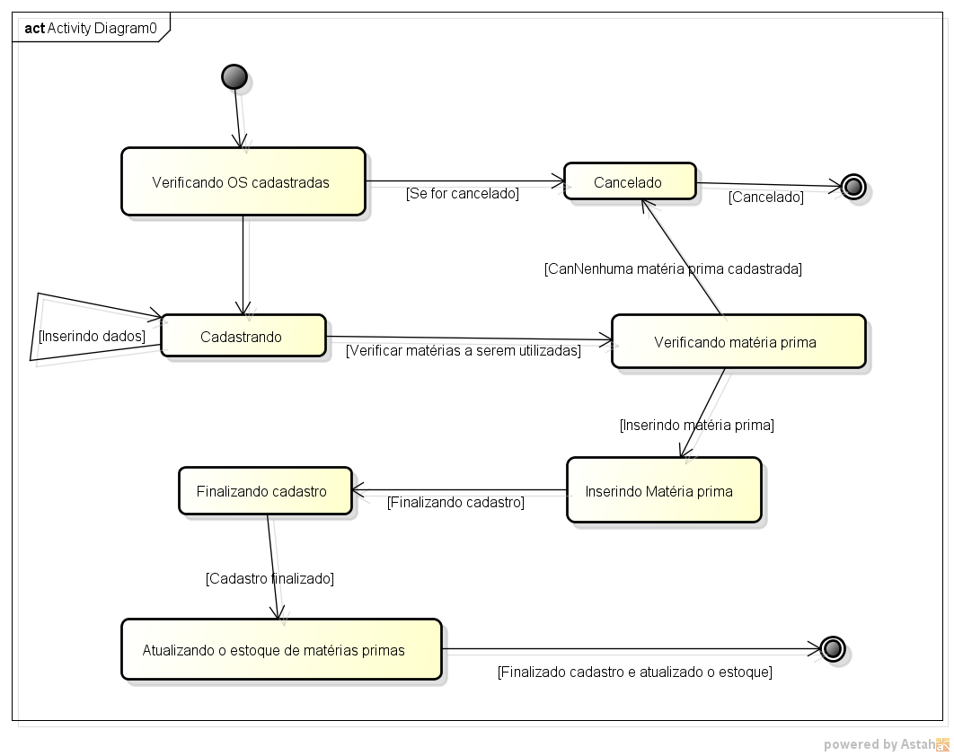

Figura 78 Diagrama de ordem de serviço

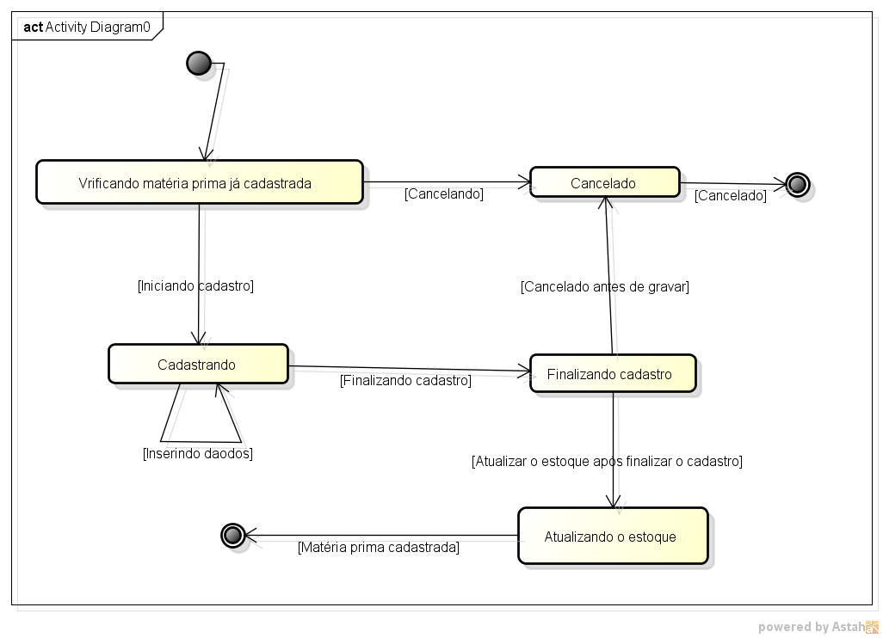

Figura 79 Diagrama de estado de gerenciar matéria prima

1. **CONCLUSÃO**

Ao término do artigo podemos concluir que a empresa Marçal & Guimarães vem crescendo a cada dia e torna-se quase impossível os funcionários trabalharem da forma que estão trabalhando, por tanto o sistema DSSOFTWARE vem para ajudar, complementar, simplificar e melhorar as atividades diárias desenvolvidas pelos funcionários da empresa.

O sistema facilitará tanto na parte administrativa tanto no controle de informações e segurança de dados.

Com a implantação do sistema a empresa só tem a ganhar com o sistema melhorado a produção e acrescendo cada dia mais os processos da empresa.

1. **GLOSSÁRIO**

**DESKTOP**: Nome usado para os computadores de mesa não portáteis, composto de uma CPU (Unidade Central de Processamento), um monitor, um teclado e o mouse. No Windows, refere-se à área de trabalho que aparece quando nenhuma janela está aberta (SEDYCIAS, 2008).

**HARDWARE**: Conjunto de componentes eletrônicos circuitos integrados e placas que se comunicam através de barramentos, é a parte física do computador (DICWEB, 2013a).

**JAVA**: É uma linguagem de programação orientada a objeto, que é executado por uma máquina virtual. É a tecnologia que capacita muitos programas da mais alta qualidade, como utilitários, jogos e aplicativos corporativos (ORACLE, 2013b).

**JDK**: Java Development Kit - definido Kit de Desenvolvimento Java, é um conjunto de utilitários composto por compilador e bibliotecas que permitem criar sistemas de software para a plataforma Java (ORACLE, 2013c).

**NETBEANS**: O NetBeans IDE é um ambiente de desenvolvimento integrado gratuito e de código aberto para desenvolvedores de software (ORACLE, 2013a).

PROCESSADOR: Chip que controla o fluxo de funcionamento da máquina, cérebro do computador, é quem interpreta as instruções dos programas que estão sendo executados (PACIEVITCH, 2013).

**RAM**: Random Access Memory, memória de acesso aleatório, utilizada em computadores e outros sistemas computacionais (DICWEB, 2013b).

**SOFTWARE**: Conjunto de instruções armazenadas em disco (s) ou em chips internos de um computador que determinam os programas básicos, utilitários ou aplicativos que ele tem para serem usados (DICWEB, 2013c).

**UML**: Linguagem Unificada de Modelagem que permite aos desenvolvedores a visualização de seus produtos em diagramas padronizados (BOOCH, 2012).

**WINDOWS**: Sistema Operacional da Microsoft (DICWEB, 2013d).

**DSMARCENARIA**: Sistema a ser desencolvido como trabalho de conclusão de curso.

**KAD** **MARCENARIA** : Software desenvolvido pela empresa Enkad.

**PostgreSql** : SGBD gratuito utilizado no sistema DSMARCENARIA.REFERÊNCIAS BIBLIOGRÁFICAS

BOOCH, G., RUMBAUGH, J., JACOBSON, I. UML: guia do usuário. Rio de Janeiro: Elsevier, 2005.

DICWEB. Hardware. Disponível em:< http://www.dicweb.com/hh.htm >. Acesso em: 18 jun. 2015.

DICWEB. RAM. Disponível em:< http://www.dicweb.com/ >. Acesso em: 18 jun. 2015.

DICWEB. Software. Disponível em:< http://www.dicweb.com/ss.htm>.Acesso em: 18 jun. 2015.

H. Korth, A. Silberschatz. Sistema de Bancos de Dados. Editora McGraw-Hill, Ltda.

Kad Marcenaria – Software gerenciador de Marcenaria. Disponilel em: <<http://www.enkad.com.br/software-marcenaria.html/>> Acesso em : 18 jun. 2015.

Netbeans IDE. Disponível em: < https://netbeans.org/>. Acesso em :18 jun. 2015.

OSMARCENARIA - Software para gerenciamento de marcenaria e carpintaria. Disponilel em: <http://www.fpqsystem.com.br/marcenaria4.9.html/> Acesso em : 18 jun. 2015.

PostgreSQL. Disponível em: < http://www.postgresql.org/> Acesso em : 18 jun. 2015.

PFLEEGER, S. L. Engenharia de software: teoria e pratica. 2. ed. São Paulo, SP: Prentice Hall, 2004.

REZENDE. D. A. Engenharia de software e sistemas de informação - 3 ed. Ver. ampl. Rio de Janeiro : Brasport, 2005.

SOMMERVILLE, Ian. Engenharia de software, 8 ed. Pearson Education, 2007.

SILVA A. M. R., E. VIDEIRA C. A, UML, Metodologias e Ferramentas CASE, 1ª edição: Abril de 2001

UNIVERSIDADE DO ESTADO DE SANTA CATARINA. Manual para elaboração de trabalhos acadêmicos da UDESC: Teses, dissertações, monografias e tcc´s. Florianópolis, 2006.

UML: Guia do usuário. Rio de Janeiro – 2ª. Ed.: Elsevier, 2012. 474 p.

1. APÊNDICE A – DIAGRAMA MER

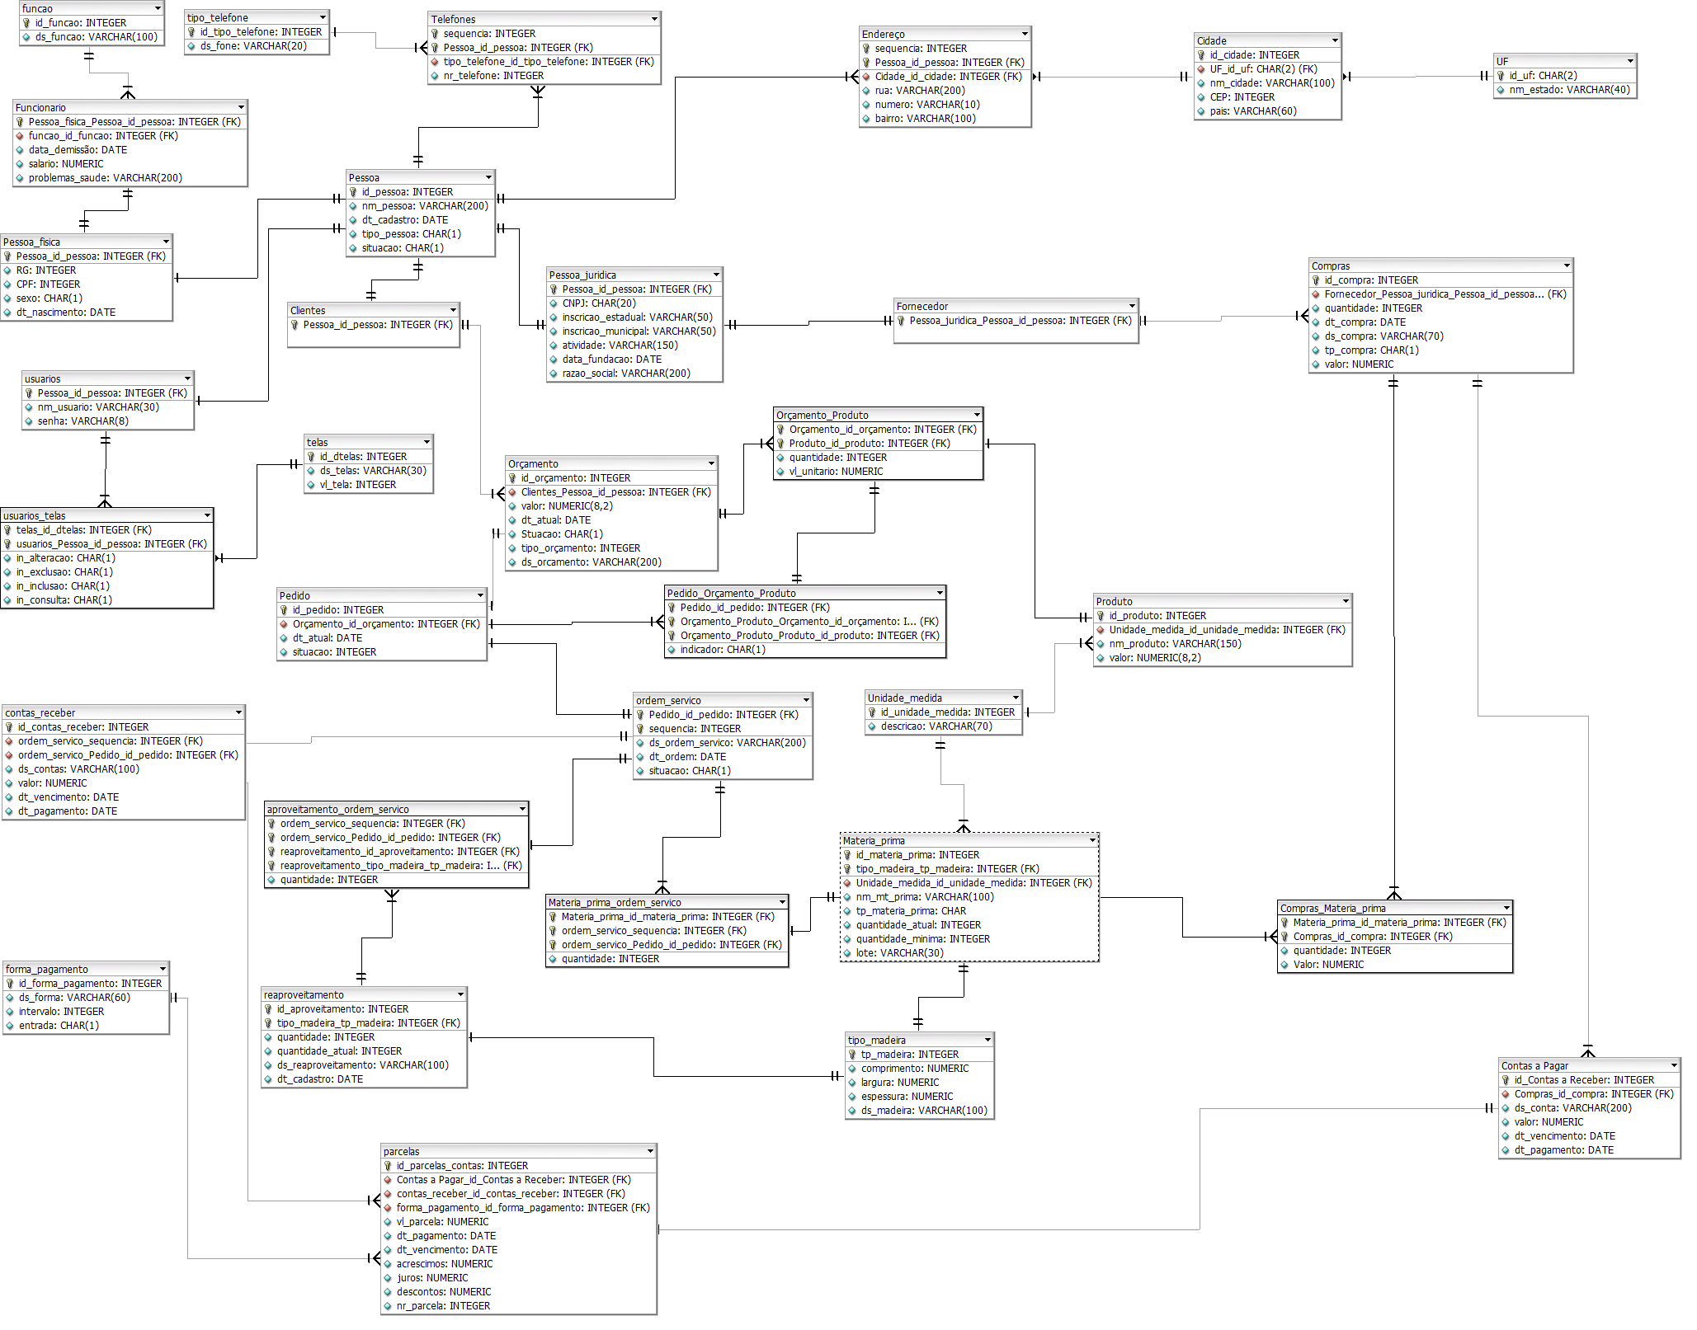

Figura 80 Apêndice – Modelo Entidade-Relacionamento

1. APÊNDICE B – DIAGRAMA DE CLASSES



Figura 81 Apêndice - Diagrama de Classe

1. **APÊNDICE D – DIAGRAMA DE CASO DE USO**

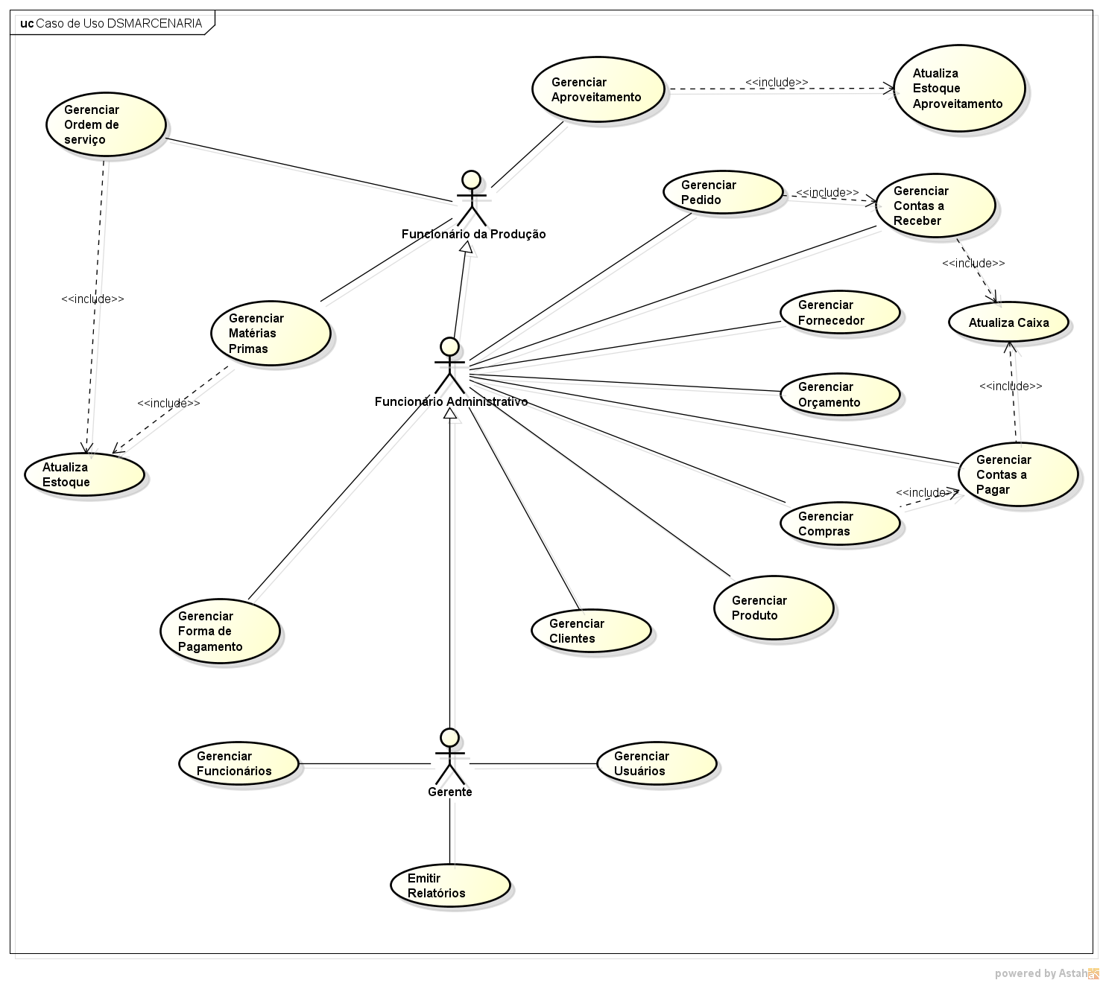

Figura 82 Apêndice - Diagrama de caso de Uso